MANUAL DE USUARIO - SISTEMA ERP/POS CELUVARIEDADES M&K

*Versión: 1.0.0**Fecha de publicación: 15/12/25  
Manual de Usuario Completo*

***Desarrollado por:*** *José Gabriel Oyola Solano  
Brenda Karina Julio Martínez  
Jael J Taboada Chima  
Roberto Carlos Lidueña Campuzano  
José Miguel Santos Martínez  
Samuel David Urzola Teherán  
Yulisa Martínez Jiménez  
Carlos Manuel Vélez Ortega*

## Introducción

Este manual proporciona una guía completa para el usuario final del sistema de punto de venta (POS) de Celuvariedades. Aquí aprenderá a utilizar todas las funcionalidades disponibles para gestionar las operaciones diarias del negocio de manera eficiente.

## Contenido

Introducción 3

1. Introducción al Sistema 5

1.1 Descripción General 5

1.2 Beneficios Clave del Sistema 5

1.3 Propósito del Manual 5

2. Acceso y Seguridad 6

2.1 Inicio de Sesión (RF1.1) 6

2.2 Cierre de Sesión (RF1.1) 7

2.3 Menú de Navegación Lateral (Barra de Acceso Rápido) 10

3.0 Punto de Venta (POS) y Flujo de Ventas 13

3.1 Interfaz y Registro de Productos 13

3.2 Flujo de Pago y Modalidades de Venta 13

3.3 Gestión de Avales y Control de Riesgo 15

3.4 Impacto Automático en Inventario y Finanzas 16

2.5 Restricciones y Validaciones 16

4.0 Gestión de Productos e Inventario 16

4.1 Visualización y Búsqueda de Productos (RF2.1, RF2.6) 16

4.2 Registro y Modificación de Productos (RF2.1) - (Rol: Administrador) 17

4.3 Gestión de Stock Detallado (RF2.3, RF2.4) 20

4.4 Alertas de Productos con Bajo Stock (RF2.3) 20

4.5 Impacto Automático en el Stock (RF2.4) 21

4.6 Identificación de Productos con Baja Rotación (RF2.5) 21

4.7 Gestión de Proveedores Asociados 21

5.0 Centro de Notificaciones y Alertas 22

5.1 Alertas de Bajo Stock (RF2.3) 23

5.2 Cuentas de Cobro por Vencer (RF5.2) 24

6. Gestión de Compras y Proveedores 24

6.1 Gestión de Proveedores (RF4.1) - (Rol: Administrador) 24

7.0 Gestión de Pedidos a Proveedores (RF4.2, RF4.3) 25

7.1 Listado y Seguimiento de Pedidos 25

7.2 Detalle del Pedido 26

7.3 Recepción de Pedido (RF4.3) 26

9.0 Gestión de movimientos financieros 27

9.1 Control y Arqueo de Caja (RF5.1, RF5.3, RF5.4) 28

9.2 Registro de Movimientos Financieros (RF5.2) 29

9.3 Impacto Automático de Operaciones en el Flujo de Caja (RF5.4) 31

10.0 Gestión de Clientes 31

10.1 Listado y Búsqueda de Clientes 31

10.2 Creación y Edición de Clientes 32

10.3 Detalle y Estado Financiero del Cliente 33

10.4 Gestión de Avales 34

10.5 Eliminación de Clientes (Soft Delete) 34

11.0 Administración de Cuentas por Cobrar 34

11.1 Listado y Seguimiento (RF5.2) 34

11.2 Detalle de la Cuenta 35

11.3 Registro de Abonos 36

12.0 Gestión de Devoluciones 37

12.1 Listado de Devoluciones Pendientes 37

12.2 Registro de una Nueva Devolución 38

13.0 Reportes y Estadísticas (Rol: Administrador) 39

13.1 Panel de Inicio (KPIs Básicos) 39

13.2 Reportes Administrativos Detallados 41

14.0 Gestión de Usuarios 42

14.1 Vista Principal y Consulta de Usuarios 42

14.2 Creación de Nuevo Usuario 43

14.3 Edición y Eliminación de Usuarios 44

9. GLOSARIO DE TÉRMINOS 46

## 1. Introducción al Sistema

### 1.1 Descripción General

El **Sistema ERP CeluVariedades** es una solución integral de planificación de recursos empresariales (ERP) diseñada específicamente para negocios de electrónica, telecomunicaciones y variedades. Su propósito es centralizar y automatizar todas las operaciones críticas, desde la venta minorista hasta la gestión financiera y de inventario.

### 1.2 Beneficios Clave del Sistema

El ERP CeluVariedades ofrece los siguientes beneficios estratégicos para la operación diaria:

* **Eficiencia Operacional (POS):** Unifica la gestión de ventas de contado y ventas financiadas (Crédito/Plan Separe), con flujos de trabajo claros y rápidos.
* **Control Financiero Robusto:** Automatiza el registro de ingresos y egresos (ventas, abonos, devoluciones, pedidos a proveedores) y garantiza un arqueo de caja preciso y obligatorio.
* **Gestión de Riesgo:** Incluye la funcionalidad de **Avales** para ventas a crédito y el seguimiento detallado de **Cuentas por Cobrar**, protegiendo la liquidez del negocio.
* **Trazabilidad Completa:** Sincroniza movimientos de inventario con ventas, devoluciones y pedidos a proveedores en tiempo real, permitiendo la gestión de **Stock Reservado**.
* **Información Estratégica:** Proporciona un panel de KPIs básicos y reportes detallados para la toma de decisiones administrativas.

### 1.3 Propósito del Manual

Este manual de usuario ha sido desarrollado con el objetivo de proporcionar una guía completa y práctica para la utilización eficaz del Sistema ERP CeluVariedades. Su importancia radica en:

* **Estandarización de Procesos:** Asegura que todos los usuarios (Administradores y Vendedores) sigan procedimientos uniformes y las restricciones operativas.
* **Reducción de Errores:** Minimiza fallos en transacciones clave, como la gestión de descuentos, el control de stock y el cierre de caja.
* **Optimización del Aprendizaje:** Acelera la curva de aprendizaje para nuevos usuarios y sirve como referencia constante para el personal actual.

## 2. Acceso y Seguridad

### 2.1 Inicio de Sesión (RF1.1)

Para comenzar a utilizar el sistema, debe ingresar sus credenciales (correo electrónico y contraseña) en la pantalla de inicio. el usuario por defecto es [admin@admin.co](mailto:admin@admin.co) y la contraseña es "admin" sin comillas, esta cuenta debe actualizarse manualmente después para evitar riesgos de seguridad en la pantalla de administración de usuarios.  
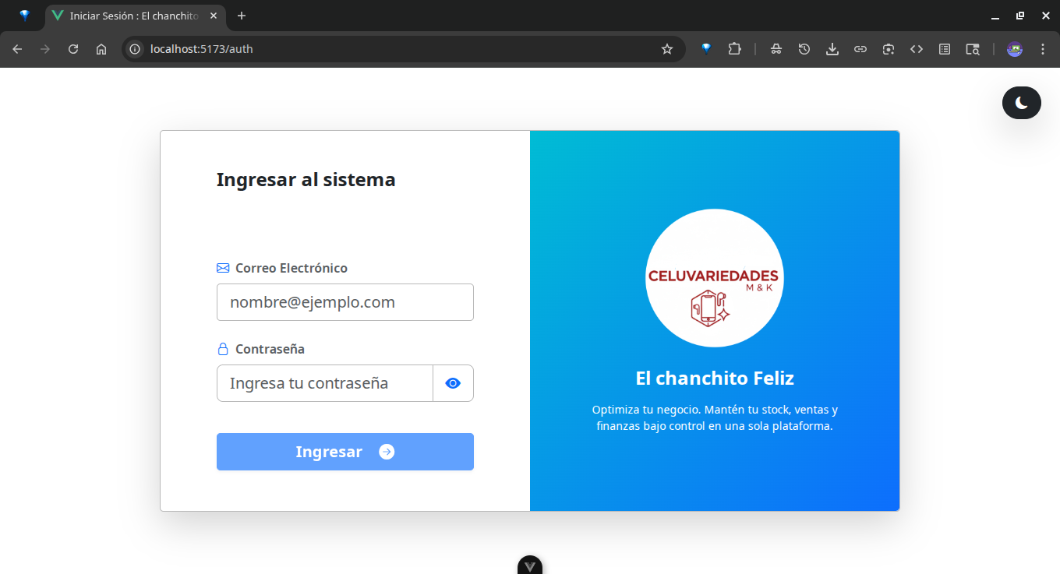

Una vez ingresados sus datos, seleccione el botón "Ingresar". Si las credenciales son correctas, el sistema le otorgará acceso y le redirigirá automáticamente al panel principal (Dashboard).

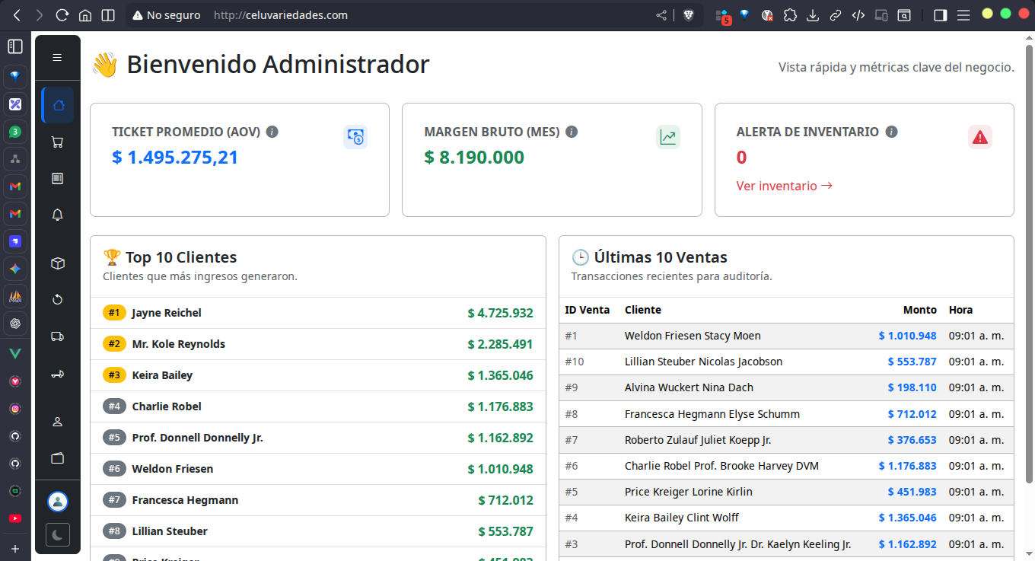

En caso de credenciales incorrectas, se mostrará un mensaje de error en pantalla.

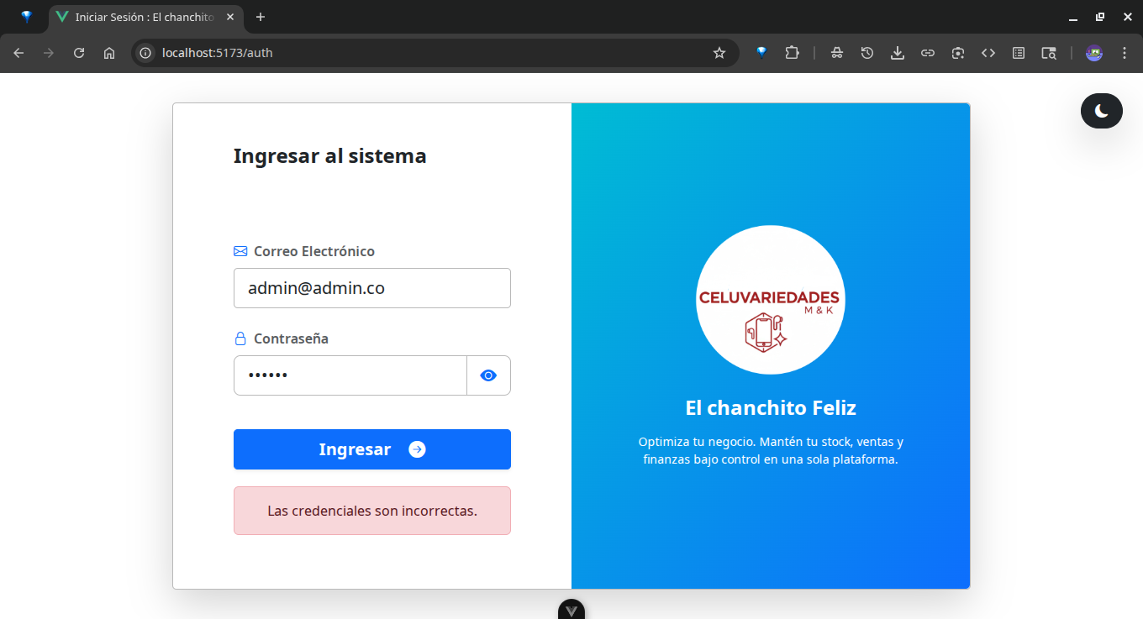

### 2.2 Cierre de Sesión (RF1.1)

Para finalizar su sesión de forma segura y proteger la información del sistema, haga clic en el ícono o nombre de su perfil de usuario (generalmente ubicado en la esquina superior de la pantalla o en un menú lateral) y seleccione la opción "Cerrar Sesión".  
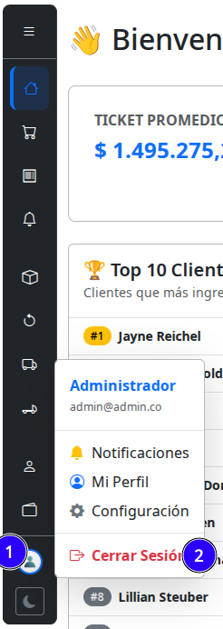

Al confirmar, el sistema cerrará su sesión y regresará a la pantalla de inicio, asegurando que nadie más pueda acceder a sus datos. Si una caja esta abierta se pedirá el monto de cierre físico para cerrar sesión:

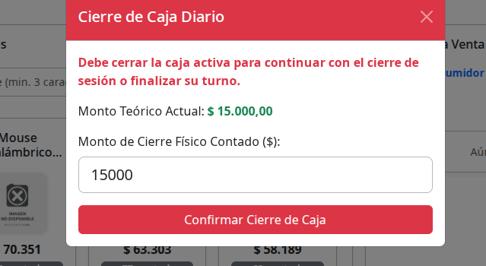

Ingrese el monto físico de la caja al finalizar la jornada y luego confirme el cierre de caja, automáticamente la sesión se cerrara.

### 2.3 Menú de Navegación Lateral (Barra de Acceso Rápido)

En el lado izquierdo de la interfaz del sistema se localiza el **Menú de Navegación Lateral** (*Aside Menu*), diseñado para proporcionar acceso estructurado y rápido a todas las funcionalidades y módulos del sistema.

#### 2.3.1 Acceso y Permisos

La visibilidad de las secciones dentro de este menú está estrictamente controlada por el sistema de autenticación basado en roles:

* **Administrador:** Tiene acceso completo a todos los módulos del sistema, incluyendo las secciones de **Administración**, **Finanzas** y la gestión total de **Inventario y Compras**.
* **Vendedor:** Solo accede a los módulos necesarios para su actividad operativa diaria, principalmente **Operaciones** (Punto de Venta, Historial de Ventas) y módulos limitados de **Inventario** y **Finanzas** (Clientes, Cuentas por Cobrar).

#### 2.3.2 Funcionalidad y Claridad

El menú opera en dos estados principales para adaptarse a las preferencias del usuario y al tamaño de la pantalla, ademas El sistema utiliza un indicador visual de estado activo:

* **Resaltado:** El enlace correspondiente a la sección donde el usuario se encuentra actualmente se ilumina (generalmente con un color distintivo y un fondo resaltado), lo que permite al usuario identificar rápidamente su posición dentro del sistema.
* **Estado Expandido:** Muestra el título completo de cada módulo y sección, proporcionando una mayor claridad sobre la función de cada enlace.
* 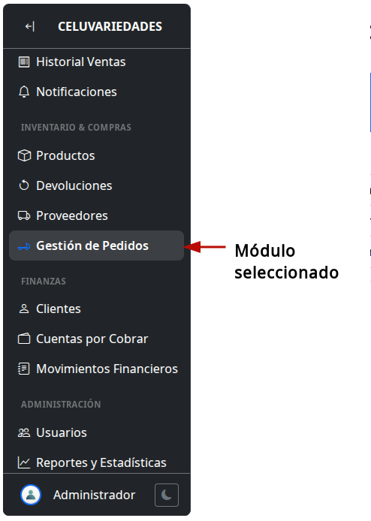
* **Estado Colapsado:** Minimiza el menú para reducir el espacio ocupado en pantalla, mostrando únicamente los iconos de cada módulo. El botón de *toggle* se encuentra en la esquina superior del menú.
* 

## 3.0 Punto de Venta (POS) y Flujo de Ventas

El módulo de **Venta POS** es el núcleo de la operación diaria, diseñado para procesar transacciones de manera rápida y eficiente. Este módulo maneja tanto ventas de Contado como ventas financiadas (Crédito y Plan Separe).

### 3.1 Interfaz y Registro de Productos

La interfaz está optimizada para la velocidad, dividiendo el trabajo en dos áreas principales:

* **Búsqueda Rápida:** Permite encontrar productos por **código** o **nombre** (con un mínimo de 3 caracteres).
  + **Integración con Lector:** Al situarse en la barra de búsqueda y usar un lector de códigos de barras, el producto es **agregado automáticamente** a la venta.
  + **Selección Manual:** Al hacer clic en la tarjeta de un producto disponible, se agrega **una unidad (1)** al detalle de la venta.
* **Detalle de la Venta:** Muestra los productos seleccionados, su cantidad y el subtotal, y permite aplicar descuentos antes de procesar el pago.
* **Selección de Cliente:** El cliente por defecto es **Consumidor Final**. Puede ser cambiado por un cliente registrado mediante una búsqueda por nombre o cédula.
* 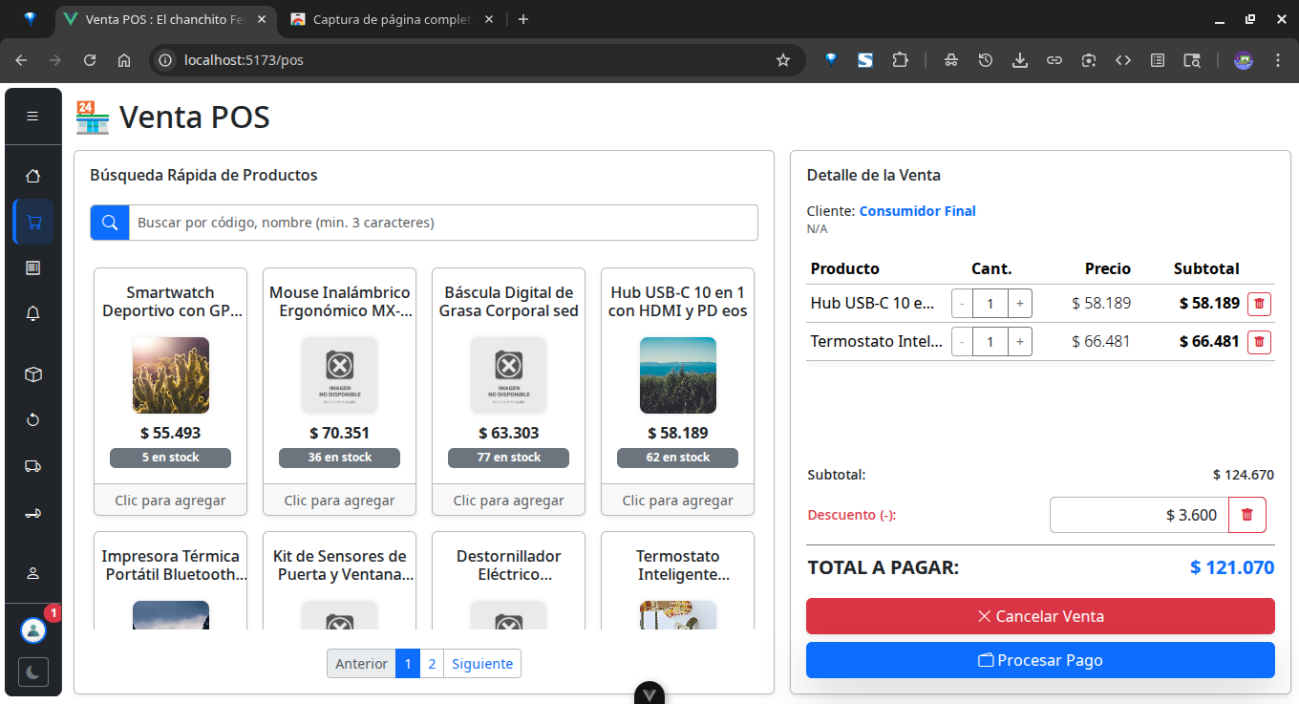

### 3.2 Flujo de Pago y Modalidades de Venta

Al hacer clic en **"Procesar Pago"**, se abre el formulario para definir los términos de la transacción.

#### 3.2.1 Venta de Contado (Pago Total)

* **Configuración:** Se selecciona Contado en el **Tipo de Venta**.
* **Registro:** El vendedor debe seleccionar el **Método de Pago** (Efectivo, Tarjeta, etc.) e ingresar el monto recibido.
* **Impacto Financiero:** El monto total se registra como un **Ingreso** directo en la caja diaria.

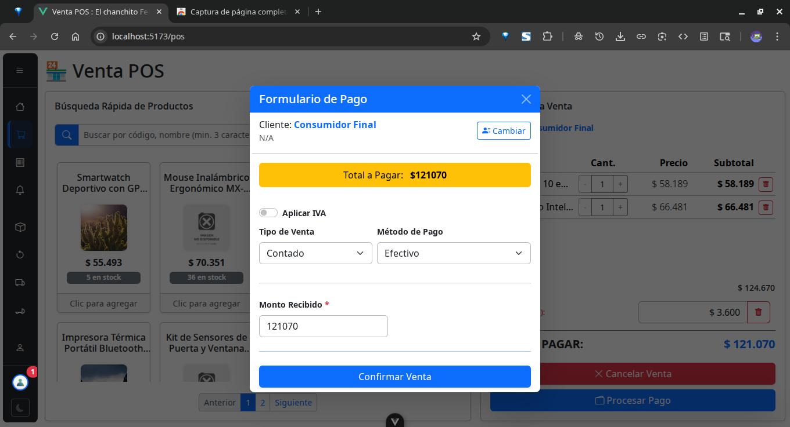

#### 3.2.2 Venta Financiada (Crédito / Plan Separe)

Esta modalidad desactiva ciertas opciones y aplica lógica estricta de riesgo:

* **Cliente Obligatorio:** Si selecciona **Crédito** o **Plan Separe**, debe **obligatoriamente** asignar la venta a un cliente registrado (se omite Consumidor Final), se presiona en el botón seleccionar cliente lo que despliega el siguiente modal, con una barra de búsqueda para buscar el cliente o para seleccionar de la lista de abajo.
* 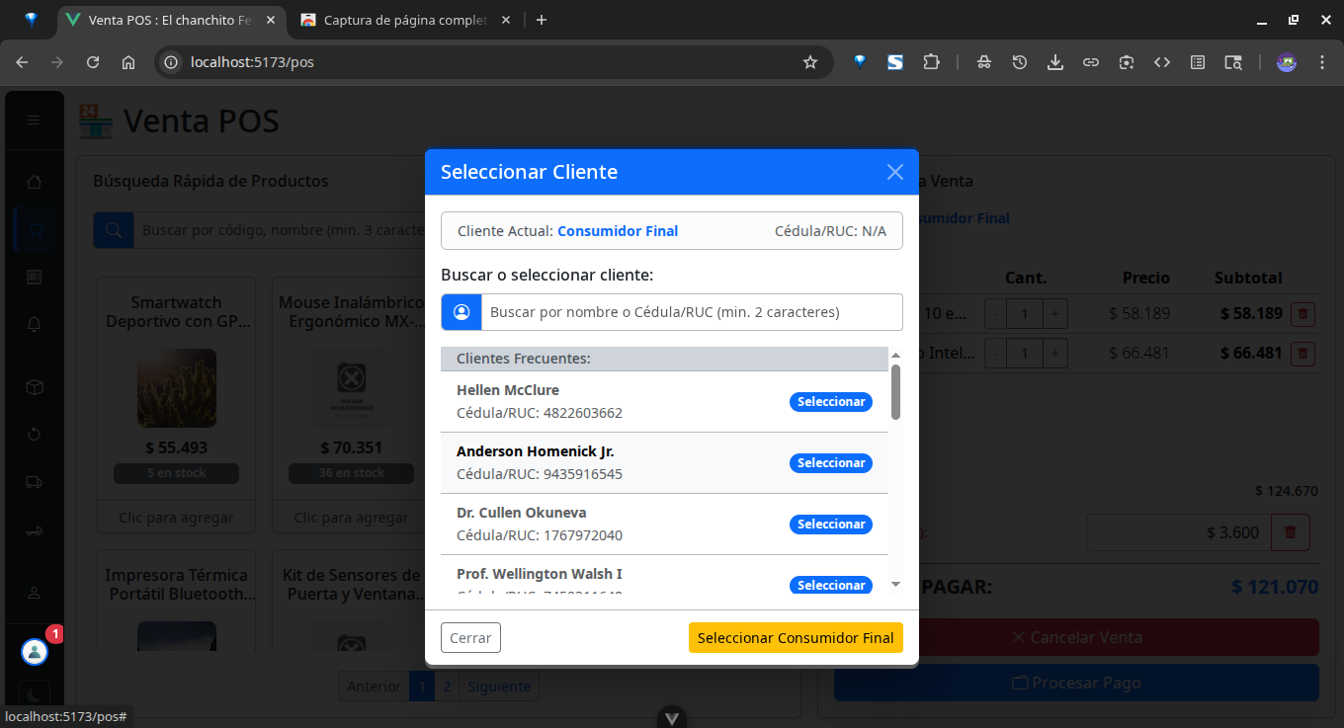
* **Abono y Pago:** El campo **Método de Pago** se deshabilita, y solo queda activa la sección de **Abono Inicial**:
  + **Crédito:** El Abono Inicial es **opcional**.
  + **Plan Separe:** Requiere un Abono Mínimo de 50,000 pesos.
* **Stock Reservado:** Los productos pasan a estado **Stock Reservado** hasta la liquidación total de la Cuenta por Cobrar.

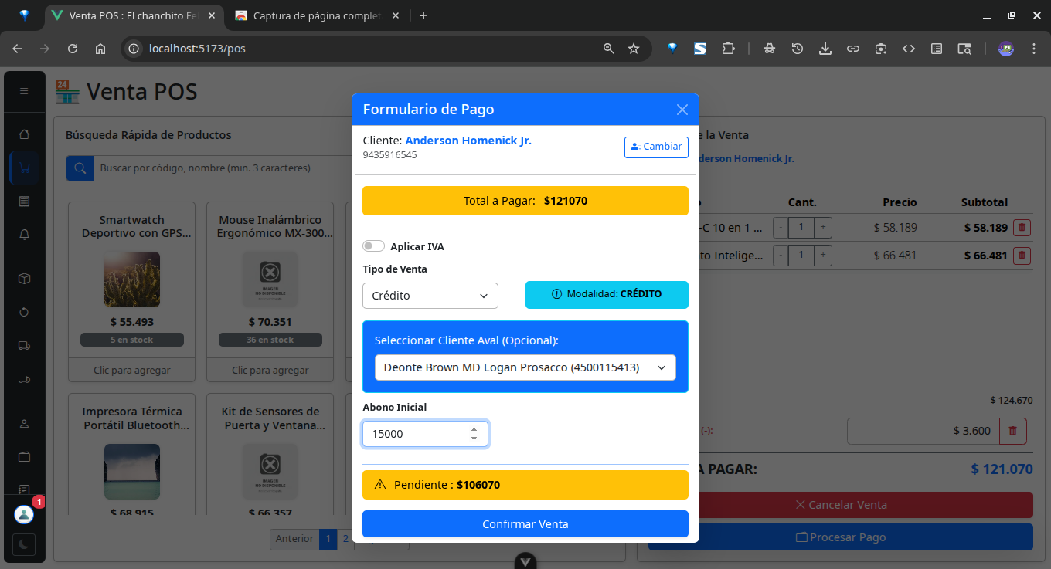

### 3.3 Gestión de Avales y Control de Riesgo

En las ventas a crédito, se puede asignar un **Aval** para reducir el riesgo de la operación:

* **Asociación de Aval:** Se selecciona un cliente registrado para que sirva como codeudor.
* **Alerta de Deuda:** Si el Aval seleccionado tiene **Cuentas por Cobrar pendientes**, el sistema emite una **notificación de advertencia** para que el vendedor evalúe el riesgo.

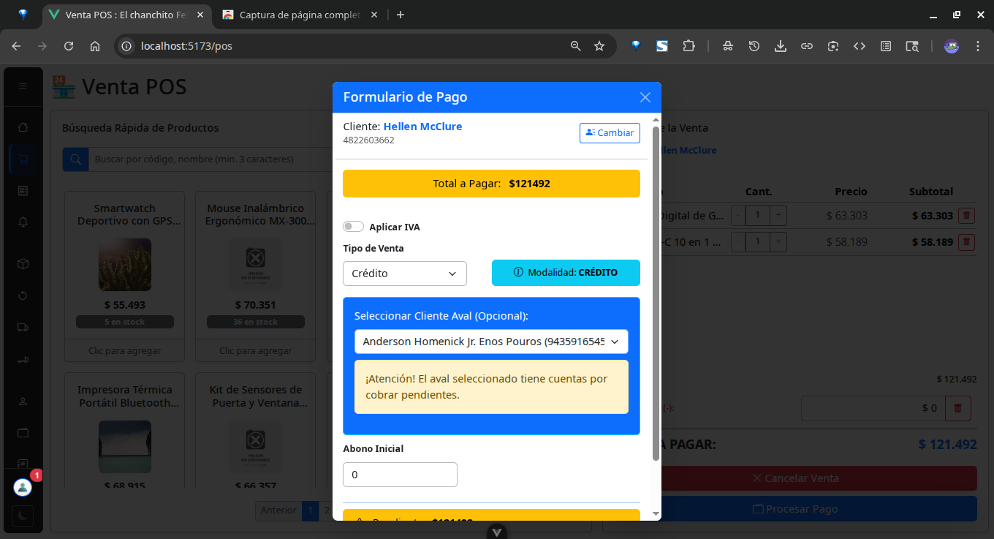

### 3.4 Impacto Automático en Inventario y Finanzas

* **Generación de Deuda:** Se crea una nueva **Cuenta por Cobrar** por el monto pendiente.
* **Movimiento Financiero:** Cualquier Abono Inicial se registra como **Ingreso por Abono Inicial de Venta** en Movimientos Financieros (Ver Sección 9.3).

### 2.5 Restricciones y Validaciones

El sistema implementa validaciones estrictas para asegurar la precisión de la transacción y el control de inventario.

|  |  |  |
| --- | --- | --- |
| Validación | Condición | Advertencia / Restricción |
| **Productos Requeridos** | El usuario intenta presionar Procesar Pago sin productos en el detalle de la venta. | Se advierte que deben **seleccionarse productos** antes de intentar procesar el pago. |
| **Límite de Descuento** | El monto ingresado como descuento supera el valor total de la venta. | Se advierte que el descuento **no puede ser mayor** al valor total de la venta. |
| **Cliente en Crédito** | El Tipo de Venta es Crédito/Plan Separe y el cliente sigue siendo Consumidor Final. | Se advierte que **debe seleccionarse un cliente** registrado obligatoriamente para esta modalidad de venta. |
| **Stock Disponible** | El usuario intenta agregar un producto sin existencias o intenta aumentar la cantidad más allá del stock disponible. | La cantidad máxima permitida en el detalle de la venta es el **número de unidades en stock**. Si el stock es cero, el producto **no es seleccionable**; si se excede la cantidad, se advierte que **no hay más stock disponible**. |

## 4.0 Gestión de Productos e Inventario

El módulo de **Gestión de Inventario** es el centro de control para toda la mercancía y servicios ofrecidos por el negocio. Proporciona una visión completa del *stock* y las herramientas necesarias para el registro, la modificación y el reabastecimiento de productos.

### 4.1 Visualización y Búsqueda de Productos (RF2.1, RF2.6)

La vista principal del módulo presenta los productos en un formato de tarjeta intuitivo que resume la información clave del inventario.

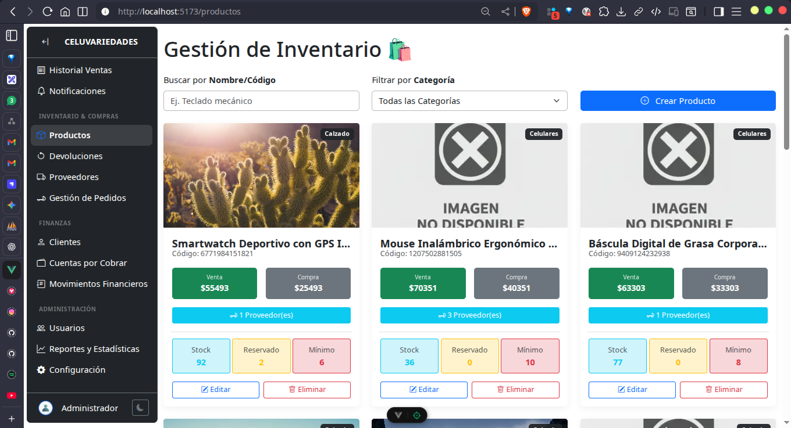

**Componentes de la Vista:**

* **Búsqueda Rápida (RF2.6):** En la parte superior, puede buscar productos de manera instantánea utilizando el **Nombre**, el **Código de Barras** (mediante escáner) o el **Código de Inventario** del producto.
* **Filtro por Categoría (RF2.2):** Permite reducir la lista de productos visibles seleccionando una categoría específica.
* **Tarjetas de Producto:** Cada tarjeta muestra la siguiente información esencial:
  + **Nombre y Código** del producto.
  + **Precios:** Precio de Venta y Precio de Compra.
  + **Proveedores asociados:** Indicador del número de proveedores vinculados (ver Sección 4.7).
  + **Métricas de Stock:** Muestra visualmente el **Stock Actual**, **Stock Reservado**, y el **Stock Mínimo** (ver Sección 4.4).
* **Acciones por Producto:** Desde la tarjeta, se puede acceder a las funciones de **Editar** y **Eliminar** el registro.

### 4.2 Registro y Modificación de Productos (RF2.1) - (Rol: Administrador)

El registro y la edición de productos se realizan a través de formularios modales que garantizan la integridad de los datos de inventario.

* **Creación de Productos:** Se inicia con el botón **"Crear Producto"**.
* 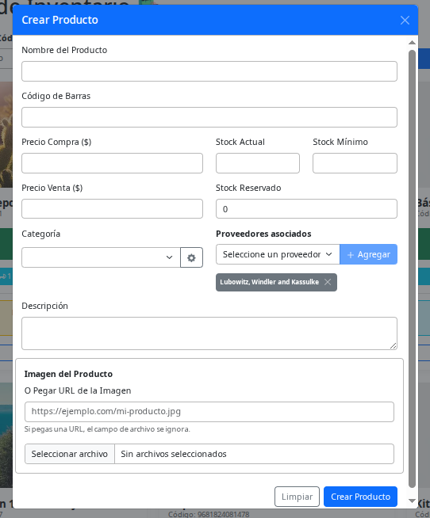
* **Edición de Productos:** Se accede a través del botón **"Editar"** en la tarjeta del producto.
* 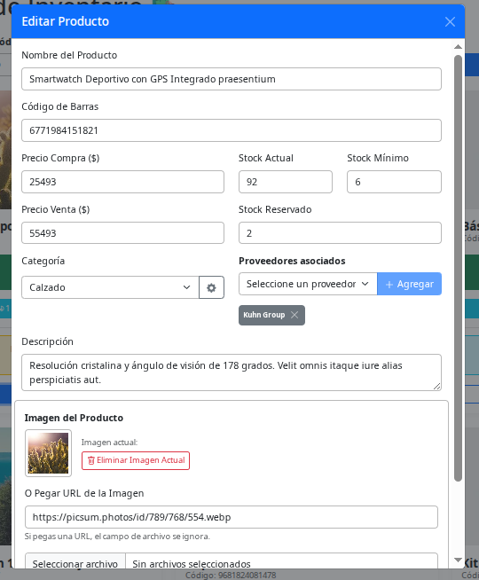

**Datos Clave del Formulario:**

El formulario está organizado para facilitar la entrada de datos en dos columnas (en pantallas medianas y superiores) e incluye los siguientes campos fundamentales:

|  |  |  |
| --- | --- | --- |
| Sección | Campos Principales | Descripción |
| Identificación | Nombre del Producto, Código de Barras | Datos únicos para la búsqueda y gestión. |
| Precios | Precio Compra (\$), Precio Venta ($) | Montos usados en la gestión de costos y en el punto de venta (POS). |
| Stock | Stock Actual, Stock Mínimo, Stock Reservado | Control de las cantidades disponibles y los umbrales de alerta. |
| Relaciones | Categoría, Proveedores asociados | Vinculación con las listas maestras del sistema. |
| Media | Descripción, Imagen del Producto | Detalles adicionales y material gráfico. |

### 4.3 Gestión de Stock Detallado (RF2.3, RF2.4)

El módulo implementa un control de inventario preciso que distingue entre diferentes tipos de stock:

* **Stock Actual:** La cantidad de unidades disponibles para la venta inmediata.
* **Stock Mínimo (RF2.3):** El umbral de unidades que, al ser alcanzado o superado a la baja, activa una **Alerta de Bajo Stock** (ver Sección 4.4).
* **Stock Reservado:** Son las unidades que se apartan del *Stock Actual* para ser destinadas a **Planes Separe** (o reservas a largo plazo), usualmente por un periodo de hasta seis meses para su posterior compra. Estas unidades no están disponibles para ventas regulares.

### 4.4 Alertas de Productos con Bajo Stock (RF2.3)

El sistema monitorea continuamente el *Stock Actual* en relación con el *Stock Mínimo* establecido. Cuando el stock real desciende por debajo del umbral mínimo, se genera una notificación automática para el Administrador y el Vendedor (CU12), señalando la necesidad de reabastecimiento.

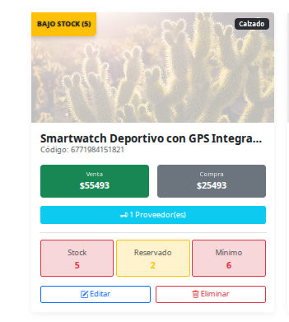

### 4.5 Impacto Automático en el Stock (RF2.4)

El control de inventario se mantiene con alta precisión mediante la automatización de procesos:

* **Ventas:** Cada registro de venta en el POS decrementa automáticamente el *Stock Actual* de los productos vendidos.
* **Recepción de Pedidos:** La confirmación de recepción de mercancía proveniente de un proveedor incrementa automáticamente el *Stock Actual* (RF4.3).

### 4.6 Identificación de Productos con Baja Rotación (RF2.5)

El sistema genera reportes específicos (RF6.3) que identifican aquellos productos que han tenido poca o nula actividad de venta durante un periodo configurable. Esta funcionalidad es clave para que los Administradores tomen decisiones estratégicas sobre promociones, descuentos o la descontinuación de mercancía.

### 4.7 Gestión de Proveedores Asociados

Al editar o crear un producto, se pueden asociar uno o varios proveedores responsables de suministrar ese artículo.

* **Asociación:** El campo **"Proveedores asociados"** permite vincular múltiples proveedores al producto para una gestión eficiente de compras.
* **Contacto Rápido:** Desde el *dashboard* de inventario o la gestión de pedidos, se puede acceder a la información de contacto de los proveedores de un producto específico presionando el botón proveedores, facilitando la comunicación para realizar nuevos pedidos.
* 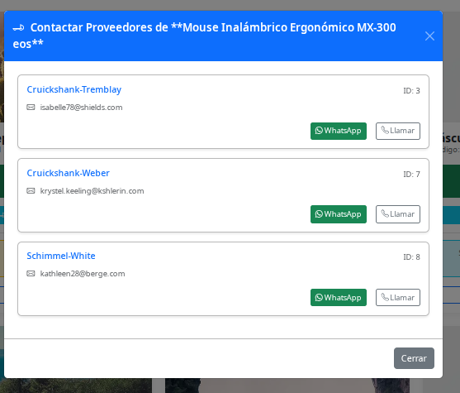

## 5.0 Centro de Notificaciones y Alertas

El **Centro de Notificaciones** proporciona un punto de acceso centralizado para todas las alertas críticas del negocio, permitiendo a los usuarios responder proactivamente a eventos importantes como el bajo *stock* de productos o cuentas por cobrar próximas a vencer.

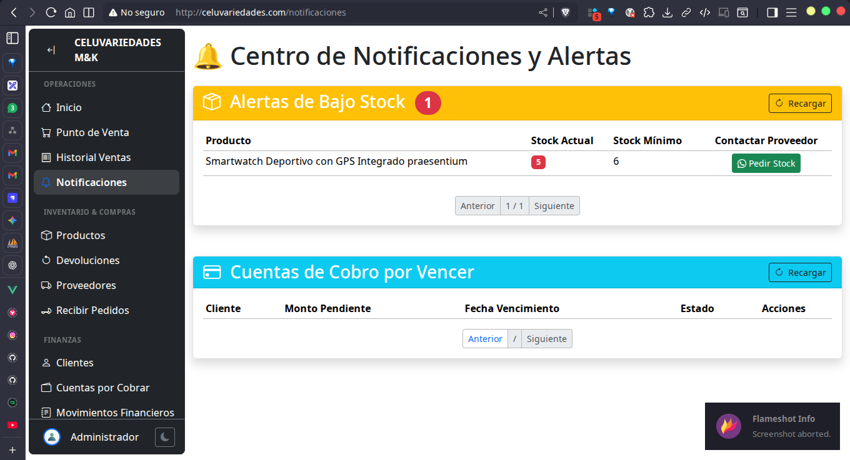

### 5.1 Alertas de Bajo Stock (RF2.3)

Esta sección tiene como objetivo principal evitar la pérdida de ventas debido a la falta de inventario.

* **Identificación:** El encabezado **"Alertas de Bajo Stock"** muestra de manera destacada el número total de productos que han descendido por debajo de su umbral de *Stock Mínimo*.
* **Información de la Alerta:** La tabla muestra los siguientes detalles por producto:
  + **Producto:** Nombre del artículo que requiere reabastecimiento.
  + **Stock Actual:** Cantidad real y crítica de unidades disponibles (resaltado).
  + **Stock Mínimo:** Umbral establecido que disparó la alerta.
* **Acción Rápida - Pedir Stock:** Para iniciar el proceso de reabastecimiento, el usuario puede hacer clic en el botón **"Pedir Stock"**.

#### 5.1.1 Contacto Directo con Proveedores

Al hacer clic en **"Pedir Stock"**, el sistema despliega un modal que facilita el contacto inmediato con el proveedor asociado al producto.

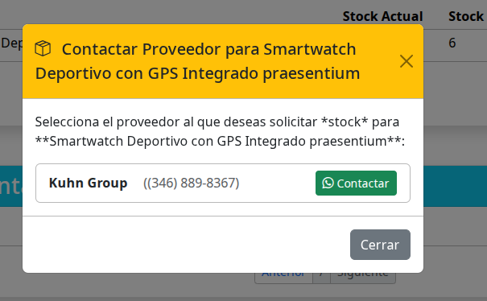

* **Selección de Proveedor:** Si el producto está asociado a múltiples proveedores, el usuario debe seleccionar a cuál desea solicitar el *stock*.
* **Contacto:** El sistema ofrece una opción de **"Contactar"** que permite iniciar la comunicación con el proveedor (vía WhatsApp o llamada, dependiendo de la configuración de contacto del proveedor).

### 5.2 Cuentas de Cobro por Vencer (RF5.2)

Esta sección es crucial para la gestión de las finanzas y el flujo de efectivo del negocio.

* **Propósito:** Lista los documentos de cobro pendientes que se encuentran próximos a su fecha de vencimiento.
* **Información de la Cuenta:** Incluye detalles esenciales como el **Cliente**, el **Monto Pendiente**, la **Fecha de Vencimiento** y el **Estado** actual de la cuenta.
* **Gestión Proactiva:** Permite al Administrador tomar medidas preventivas, como enviar recordatorios o iniciar el proceso de cobro, antes de que las cuentas entren en mora.

## 6. Gestión de Compras y Proveedores

### 6.1 Gestión de Proveedores (RF4.1) - (Rol: Administrador)

Los administradores pueden mantener una base de datos completa de sus proveedores. Esto incluye registrar nuevos proveedores, visualizar sus datos de contacto, modificar la información existente y eliminar registros si ya no son relevantes.  
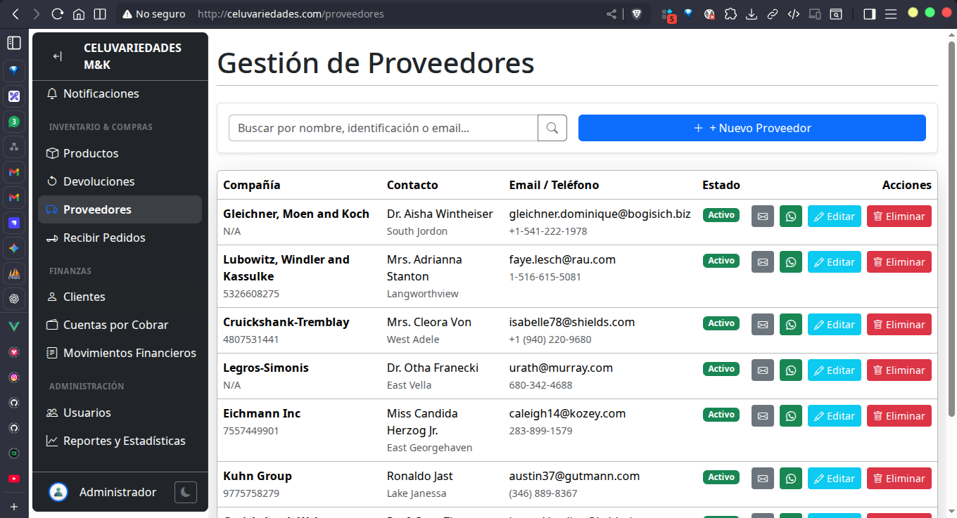

## 7.0 Gestión de Pedidos a Proveedores (RF4.2, RF4.3)

Este módulo permite al usuario **Administrador** gestionar de manera eficiente la adquisición de inventario, desde la creación de una solicitud de compra hasta el registro de la recepción física de la mercancía.

### 7.1 Listado y Seguimiento de Pedidos

La vista principal ofrece un listado completo de todos los pedidos de mercancía realizados, permitiendo al usuario monitorear el ciclo de vida de cada transacción.

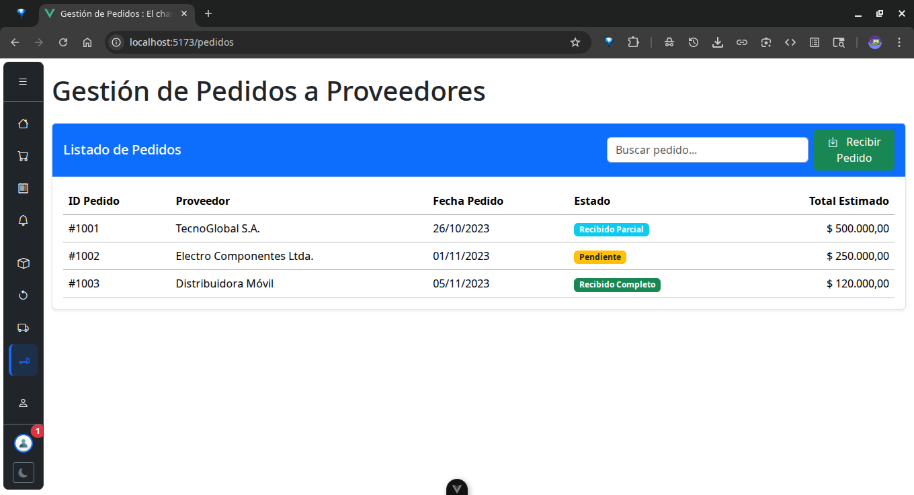

* **Tabla de Pedidos:** Muestra información clave para el seguimiento:
  + **ID Pedido:** Identificador único de la transacción.
  + **Proveedor:** Nombre de la empresa a la que se realizó la solicitud.
  + **Fecha Pedido:** Día en que se creó la orden de compra.
  + **Total Estimado:** Valor monetario total esperado del pedido.
* **Estados del Pedido:** El sistema asigna un estado visible y codificado por color a cada pedido:
  + **Pendiente:** El pedido está en curso y aún no se ha recibido.
  + **Recibido Parcial:** Se ha registrado la recepción de una parte de los productos solicitados.
  + **Recibido Completo:** Todos los productos han sido recibidos y registrados en el inventario.
* **Búsqueda Rápida:** Permite localizar pedidos utilizando el ID, el nombre del proveedor o la fecha.

### 7.2 Detalle del Pedido

Al hacer clic en un pedido, se despliega un modal con la información detallada de la solicitud.

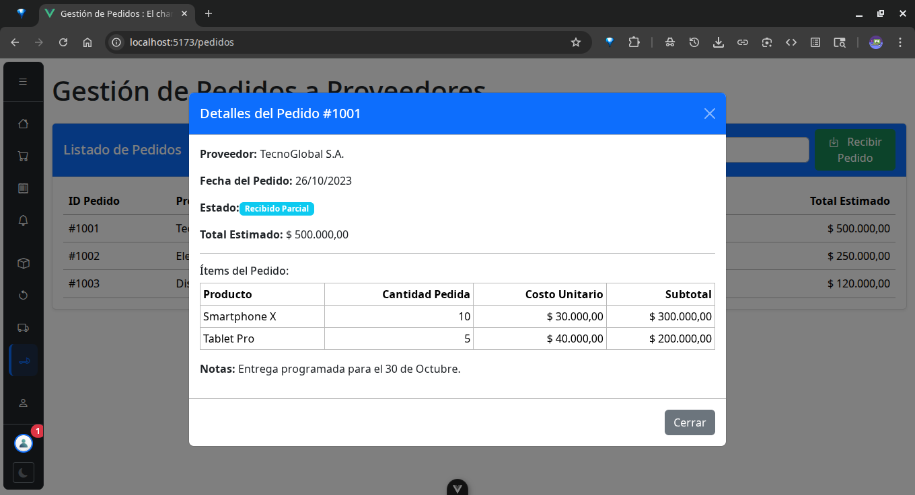

* **Información de Cabecera:** Muestra el Proveedor, la Fecha del Pedido, el Estado actual y el Total Estimado.
* **Ítems del Pedido:** Una tabla muestra cada producto solicitado, especificando la **Cantidad Pedida** y el **Costo Unitario** acordado.
* **Notas:** Campo para observaciones relevantes, como fechas de entrega tentativas o términos especiales.

### 7.3 Recepción de Pedido (RF4.3)

El proceso de **Recepción del Pedido** es crucial, ya que impacta directamente en la contabilidad y el inventario (RF2.4). Se inicia haciendo clic en el botón **"Recibir Pedido"** desde la vista principal.

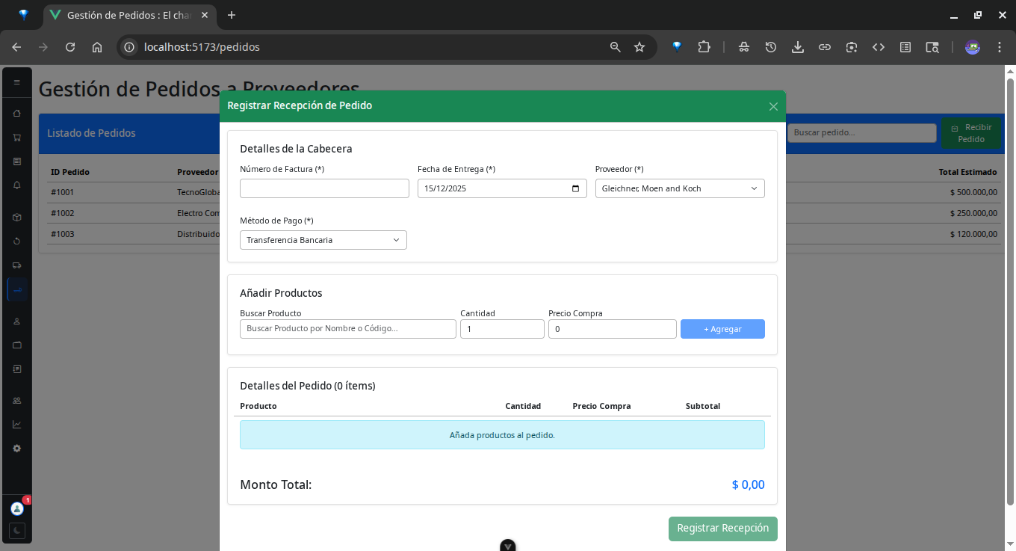

Este modal permite al Administrador confirmar los artículos que han llegado y actualizar el sistema:

1. **Detalles de la Cabecera:**
   * **Número de Factura ($*$):** Referencia obligatoria de la factura del proveedor.
   * **Fecha de Entrega ($*$):** Fecha real en que se recibe la mercancía.
   * **Proveedor ($*$) y Método de Pago ($*$):** Selección y confirmación de los datos transaccionales.
2. **Añadir Productos:**
   * El usuario busca el producto recibido, ingresa la **Cantidad** recibida y el **Precio Compra** final (que puede ser diferente al estimado en el pedido original).
   * Cada producto se agrega a la sección **"Detalles del Pedido"**.
3. **Registro y Stock (RF4.3):**
   * Al hacer clic en **"Registrar Recepción"**, el sistema realiza dos acciones automáticas:
     + **Incremento de Stock:** El *Stock Actual* de cada producto añadido se incrementa con la cantidad recibida.
     + **Actualización del Estado:** El estado del pedido original se actualiza a "Recibido Parcial" o "Recibido Completo", según corresponda.

## 9.0 Gestión de movimientos financieros

Este módulo proporciona las herramientas necesarias para un control riguroso del flujo de efectivo (Caja) y el registro de todas las transacciones financieras que ocurren dentro y fuera de las operaciones de venta.

### 9.1 Control y Arqueo de Caja (RF5.1, RF5.3, RF5.4)

El sistema centraliza el control del efectivo a través de un flujo diario estructurado que garantiza la transparencia y exactitud del dinero en caja.

#### 9.1.1 Flujo Operacional de Caja

1. **Apertura de Caja (RF5.1):** Al inicio del turno, el usuario (Administrador o Vendedor) debe registrar un **monto inicial de efectivo** o fondo de caja chica cuando ingresa bien sea al modulo POS o a la sección de gestión de movimientos financieros.

* 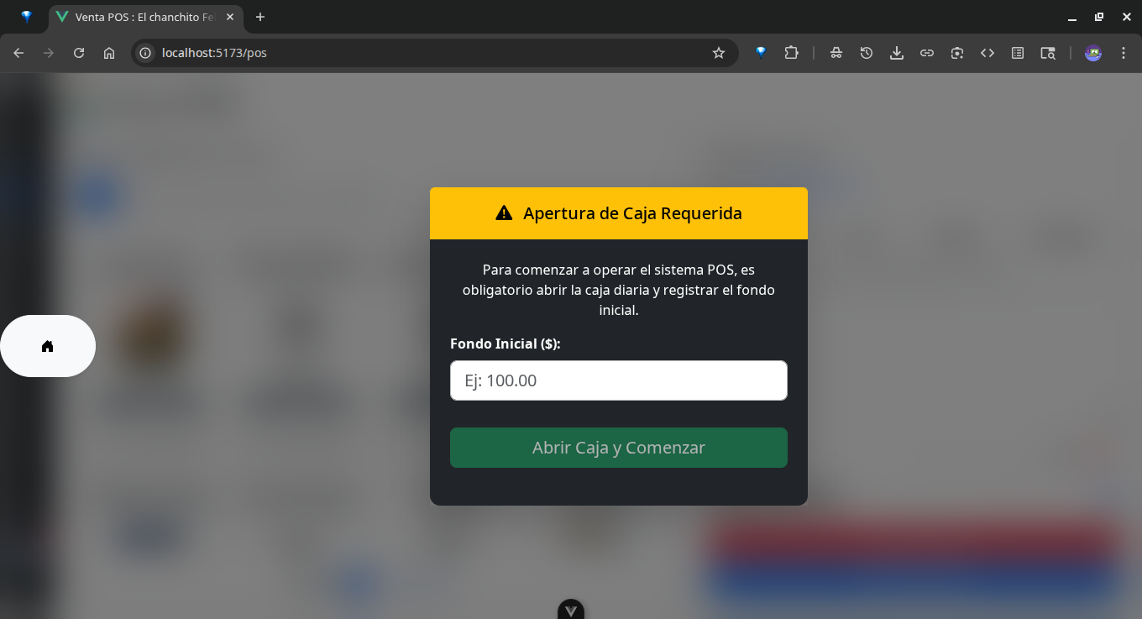

#### 9.2. Arqueo y Cierre de Caja (RF5.3)

* El proceso de cierre de caja es una medida de control financiero que se realiza al finalizar el turno o la jornada para asegurar la conciliación del efectivo.
  + **Arqueo de Caja:** Al iniciar el cierre, el sistema calcula automáticamente el **Saldo Esperado** de efectivo, sumando el monto de apertura a todos los ingresos y restando todos los egresos registrados durante el periodo.
  + **Conciliación:** El usuario debe ingresar el **Efectivo Físico Contado** y el sistema comparará este valor con el Saldo Esperado. Cualquier diferencia será registrada como **sobrante** o **faltante** para fines de auditoría y análisis de errores.
  + 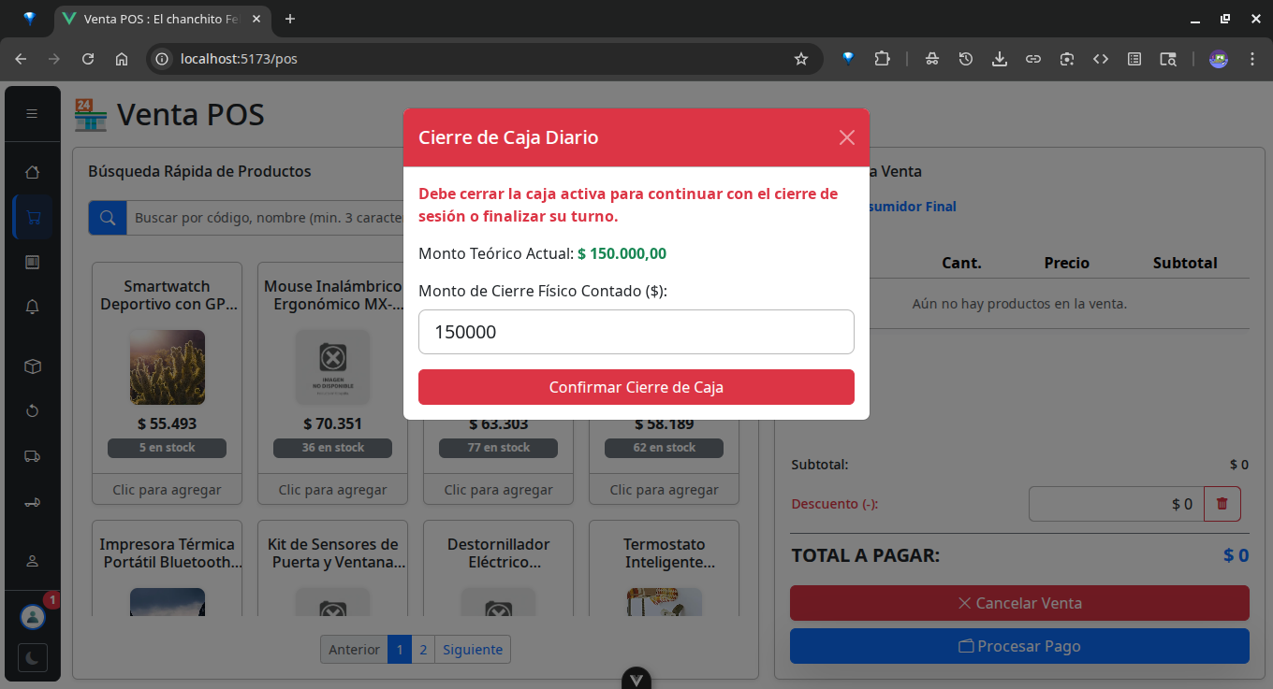
  + **Cierre Final:** Una vez confirmada la conciliación, se registra el saldo final y la caja queda oficialmente cerrada.

##### Restricciones Obligatorias de Cierre

* Para garantizar la integridad del flujo de caja, el sistema aplica las siguientes restricciones:
  + **Cierre de Sesión Forzoso:** Si un usuario (Administrador o Vendedor) intenta **cerrar su sesión o abandonar la aplicación** sin haber cerrado la caja previamente abierta, el sistema le pedirá **forzosamente** que complete el proceso de arqueo y cierre antes de permitirle la salida.
  + **Apertura de Caja Secuencial:** Si por alguna razón (como un fallo del sistema o una desconexión forzosa) una caja quedó sin cerrar, el usuario **deberá cerrar la caja anterior** obligatoriamente antes de que se le permita abrir una nueva caja para la jornada actual o para iniciar cualquier operación de venta.

### 9.2 Registro de Movimientos Financieros (RF5.2)

El módulo de **Gestión de Movimientos Financieros** permite registrar manualmente todas las entradas y salidas de dinero que no provienen directamente de una venta o abono, proporcionando una visión completa de la liquidez del negocio.

* **Balance en Tiempo Real:** El panel superior muestra el **Total Ingresos**, **Total Egresos** y el **Balance Neto** acumulado, actualizado con cada registro.
* **Tabla de Movimientos:** Lista detallada de todas las transacciones no operacionales, incluyendo:
  + **Tipo y Categoría:** Identifica si es un ingreso o egreso y su naturaleza (ej. Gasto Operacional Vario, Compra de Productos).
  + **Monto y Método Pago:** Valor de la transacción y cómo se realizó (Efectivo, Tarjeta, Transferencia).
  + **Referencia:** Campo de texto libre o número de documento asociado.

#### 9.2.1 Registro de Ingreso

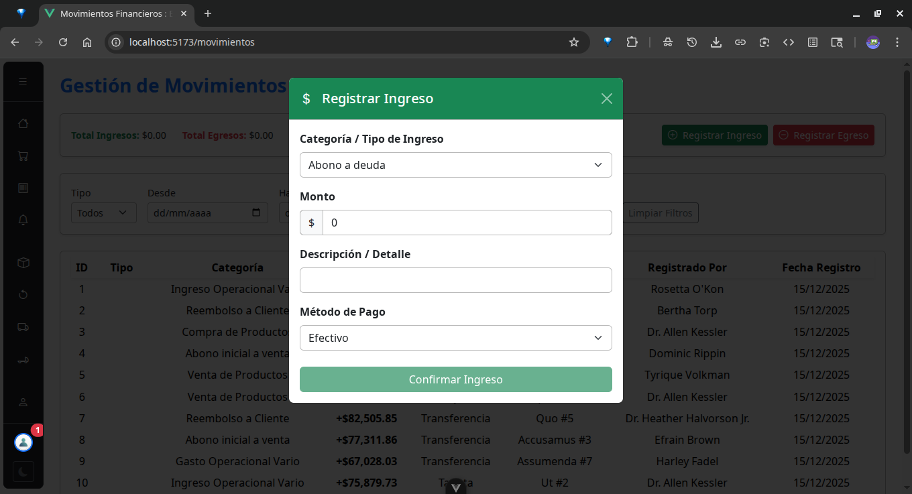Al hacer clic en el botón **"Registrar Ingreso"**, se despliega un formulario modal:

* **Campos Clave:** Permite clasificar la entrada de dinero especificando el **Monto**, el **Método de Pago** y una **Descripción / Detalle** del origen del ingreso.

#### 9.2.2 Registro de Egreso

Al hacer clic en el botón **"Registrar Egreso"**, se despliega un formulario similar para documentar las salidas de dinero:

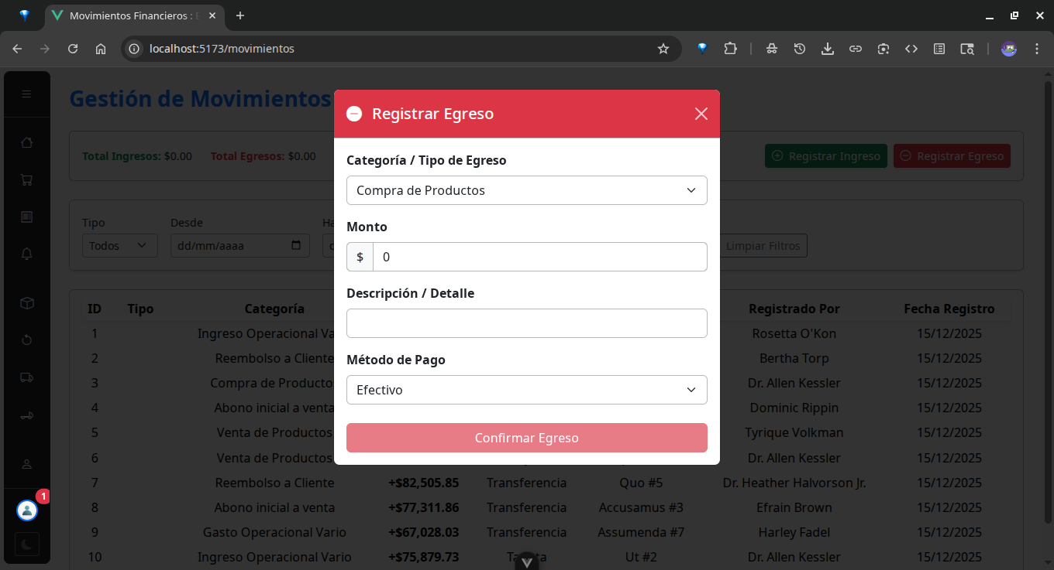

* **Campos Clave:** Permite clasificar la salida de dinero especificando el **Monto**, el **Método de Pago** y una **Descripción / Detalle** del destino del egreso.

### 9.3 Impacto Automático de Operaciones en el Flujo de Caja (RF5.4)

El sistema garantiza la precisión de los reportes financieros registrando automáticamente los ingresos y egresos derivados de las transacciones operativas diarias.

#### 9.3.1 Ingresos Automáticos

Los siguientes eventos generan un registro automático como **Ingreso** en el módulo de Movimientos Financieros:

* **Ventas de Contado (Efectivo/Transferencia):** El valor total de cualquier venta finalizada con pago al contado se registra.
* **Abonos Recibidos:** Cualquier pago inicial o abono posterior a una venta financiada (p. ej., Plan Separe) se registra como **Ingreso por Abono Inicial de Venta** o **Abono a Deuda**, afectando directamente el balance.

#### 9.3.2 Egresos Automáticos

Los siguientes eventos generan un registro automático como **Egreso** en el módulo de Movimientos Financieros:

* **Recepción de Pedidos a Proveedores:** Al registrar la **Recepción de un Pedido** (ver Sección 7.3), el sistema registra el valor total de la factura confirmada como un **Egreso por Compra de Productos**, restando este monto del balance general.
* **Devoluciones Procesadas:** Cualquier devolución de producto que resulte en un reembolso de dinero al cliente se registra como un **Egreso por Devolución** o **Reembolso a Cliente**, reflejando la salida de fondos.

## 10.0 Gestión de Clientes

El módulo de **Gestión de Clientes** permite mantener una base de datos centralizada y detallada de toda su clientela. Es crucial para el seguimiento de cuentas por cobrar, historial de compras y la administración de garantías.

### 10.1 Listado y Búsqueda de Clientes

La vista principal ofrece un acceso rápido a la información de los clientes registrados.

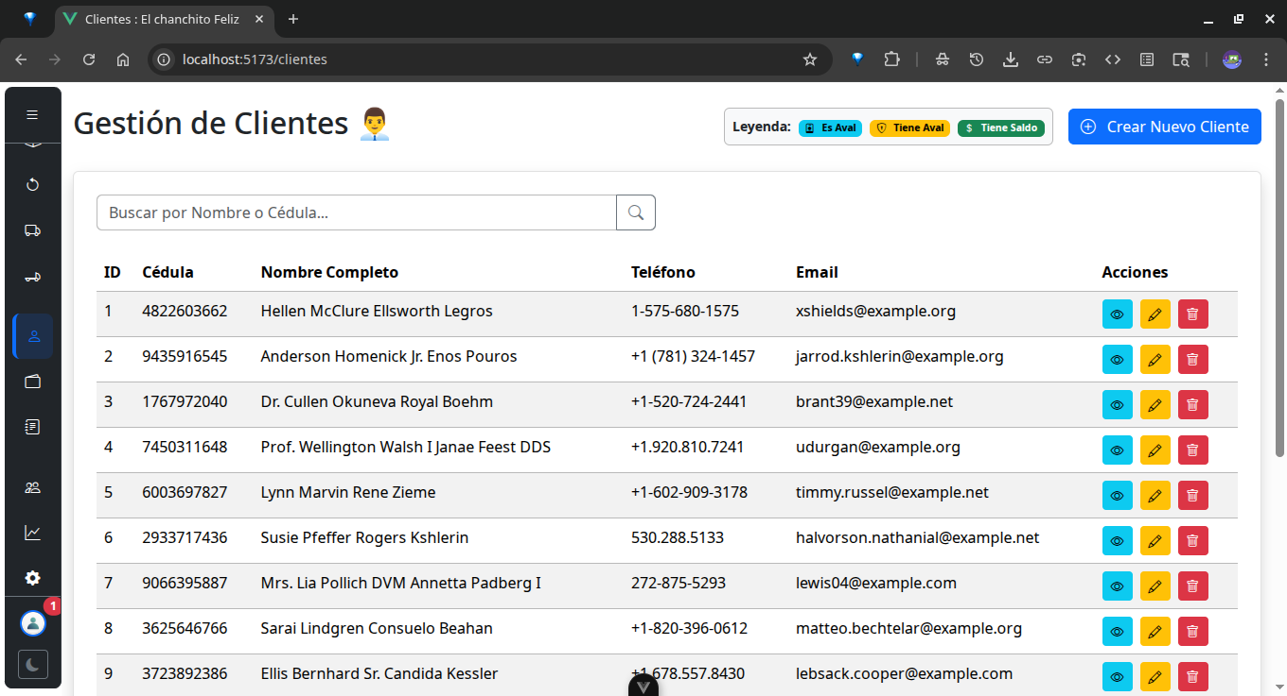

* **Tabla de Clientes:** Muestra información esencial, incluyendo **ID**, **Cédula**, **Nombre Completo**, **Teléfono** y **Email**.
* **Leyenda de Estado Financiero:** Indicadores visuales en la parte superior que ayudan a identificar rápidamente el estado crediticio o de garantía del cliente:
  + **Es Aval:** Indica que el cliente sirve como garante (aval) para otra persona.
  + **Tiene Aval:** Indica que el cliente posee un garante asignado para sus créditos.
  + **Tiene Saldo:** Indica que el cliente tiene cuentas pendientes por cobrar o saldos de devolución a su favor.
* **Búsqueda Rápida:** Permite buscar clientes por **Nombre** o **Cédula**.

### 10.2 Creación y Edición de Clientes

El sistema permite el registro de nuevos clientes y la edición de la información existente.

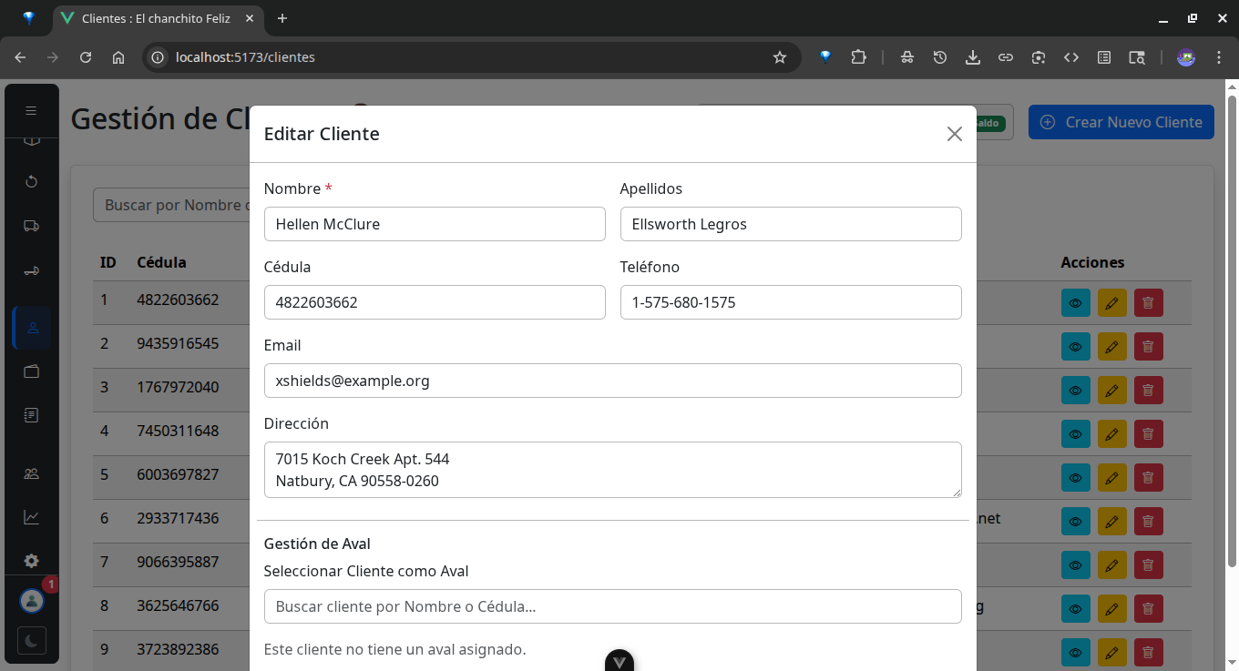

El formulario incluye campos detallados para la identificación y contacto del cliente:

* **Datos Personales ($*$):** Nombre, Apellidos, Cédula (o ID Fiscal), Teléfono y Email.
* **Ubicación:** Dirección completa del cliente.

### 10.3 Detalle y Estado Financiero del Cliente

Al seleccionar la acción **"Ver Detalle"** (icono del ojo) en la tabla, se accede a una vista completa de la información del cliente.

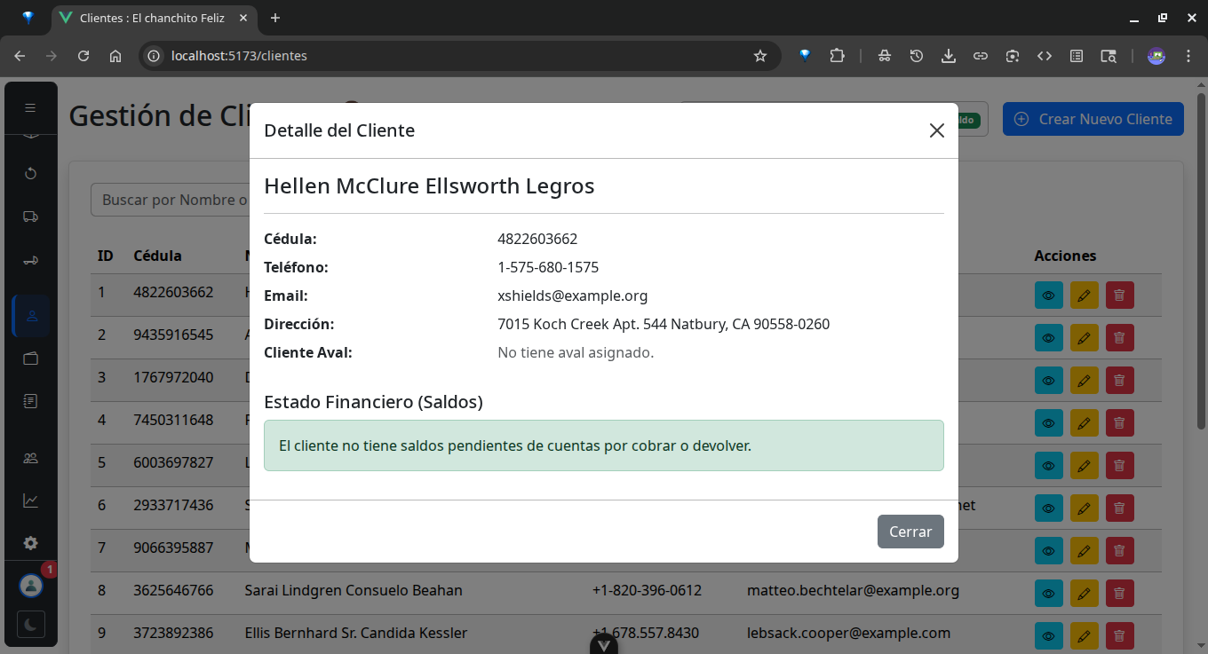

* **Información General:** Presenta todos los datos personales y de contacto.
* **Cliente Aval:** Muestra si el cliente tiene un aval asignado.
* **Estado Financiero (Saldos):** Esta sección es clave. Indica claramente si el cliente tiene **saldos pendientes de cuentas por cobrar** (deuda) o **saldos pendientes por devolver** (a su favor), facilitando la toma de decisiones al momento de una nueva venta a crédito.

### 10.4 Gestión de Avales

El sistema permite asignar una relación de **Aval** entre clientes, fundamental para las ventas a crédito o *Planes Separe*.

* **Asignación de Aval:** Dentro del formulario de **Creación/Edición de Cliente**, la sección **"Gestión de Aval"** permite buscar y seleccionar a otro cliente ya registrado para que sirva como garante.

### 10.5 Eliminación de Clientes (Soft Delete)

El sistema utiliza un método de **"Eliminación Suave"** (*Soft Delete*) para garantizar la integridad histórica de las transacciones.

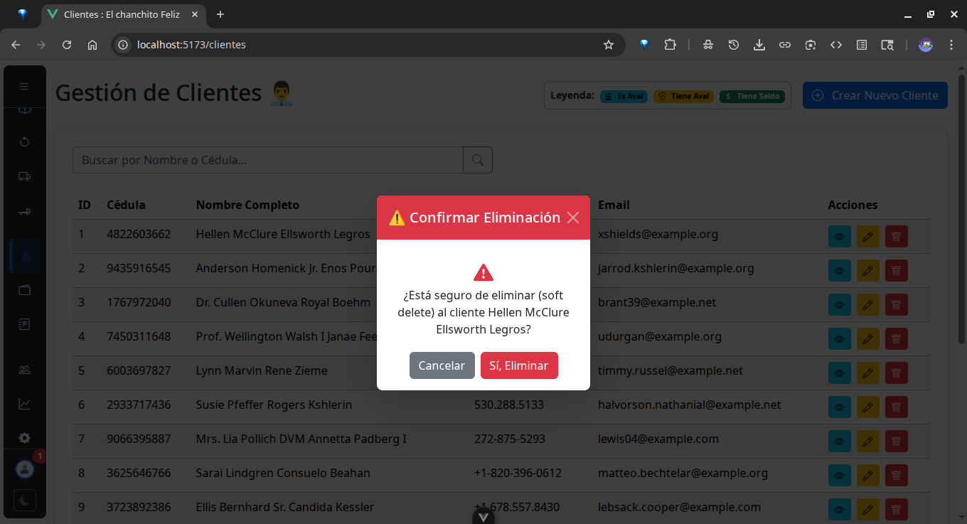

* **Advertencia:** Al intentar eliminar un cliente, el sistema lo notifica al usuario. La eliminación no borra permanentemente los datos, sino que los marca como inactivos. Esto es vital para mantener los registros de ventas anteriores y la trazabilidad de avales y cuentas por cobrar asociadas.

## 11.0 Administración de Cuentas por Cobrar

Este módulo centraliza el seguimiento y la administración de todas las deudas activas de los clientes, las cuales se generan cuando una venta se realiza bajo modalidades de **crédito** o **plan separe**.

### 11.1 Listado y Seguimiento (RF5.2)

La vista principal ofrece un panorama consolidado de todas las cuentas pendientes, permitiendo al usuario una gestión proactiva.

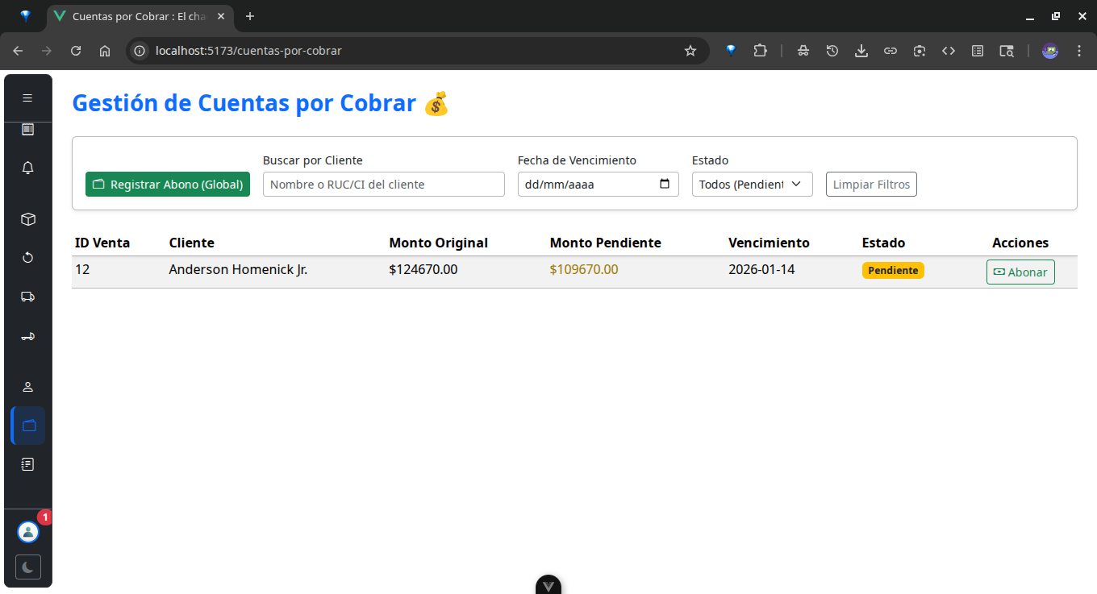

* **Tabla de Cuentas:** Muestra la información financiera esencial:
  + **ID Venta:** Referencia a la transacción original.
  + **Cliente:** Nombre del deudor.
  + **Monto Original:** Valor total inicial de la venta.
  + **Monto Pendiente:** Saldo actual por cobrar.
  + **Vencimiento:** Fecha límite de pago.
  + **Estado:** Muestra si la cuenta está **Pendiente**, **Vencida**, o **Pagada**.
* **Filtros:** Permite la búsqueda por **Nombre/Cédula/RUC del cliente**, por **Fecha de Vencimiento** y por **Estado**.
* **Acciones:** La acción principal es **"Abonar"**, que inicia el proceso de registro de un pago.

### 11.2 Detalle de la Cuenta

Al seleccionar una cuenta, un modal de detalle proporciona toda la información de la deuda, el historial de pagos y los productos vendidos.

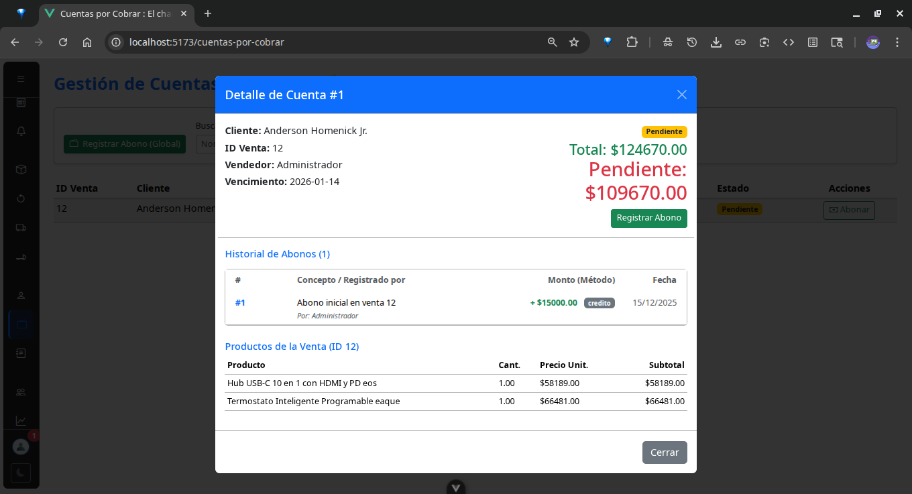

* **Información de Cabecera:** Muestra el ID de Venta, el Cliente, el Vendedor que registró la transacción y la fecha de vencimiento.
* **Montos:** Destaca el **Monto Total** de la venta y el **Monto Pendiente** en una fuente grande para fácil seguimiento.
* **Historial de Abonos:** Muestra una lista de todos los pagos registrados previamente, incluyendo el concepto, el monto, el método de pago y la fecha. El abono se registra, por defecto, como **"Abono inicial de venta"** o un concepto relacionado.
* **Productos de la Venta:** Detalle completo de los productos incluidos en la venta que generó la cuenta por cobrar.

### 11.3 Registro de Abonos

El registro de un abono puede iniciarse desde el botón global **"Registrar Abono (Global)"** o desde la acción **"Abonar"** específica de una cuenta.

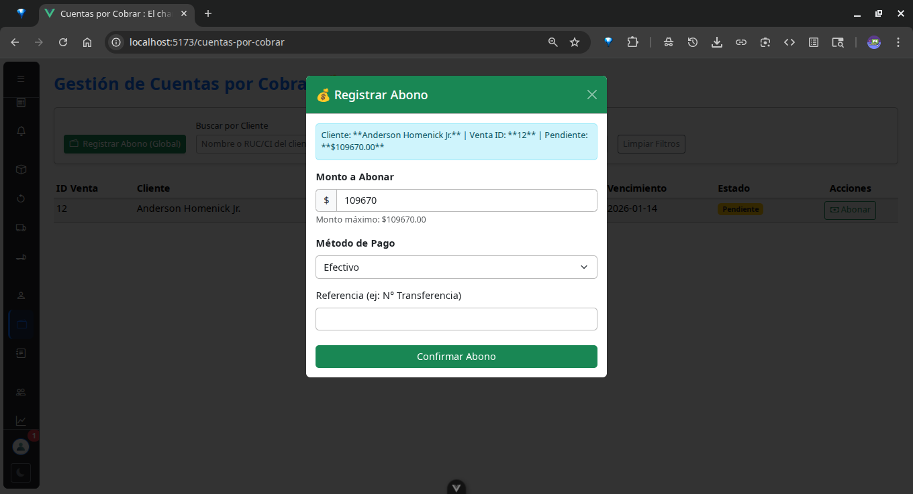

* **Monto a Abonar ($*$):** Campo obligatorio donde se registra el valor del pago recibido. El sistema muestra el monto máximo pendiente para evitar errores.
* **Método de Pago ($*$):** Selección obligatoria del tipo de ingreso (Efectivo, Transferencia, etc.).
* **Referencia:** Campo opcional para registrar números de transferencia o cualquier referencia de pago.
* **Impacto Financiero (RF5.4):** Al confirmar el abono, el sistema automáticamente:
  + Resta el monto abonado del **Monto Pendiente** de la cuenta.
  + Genera un **Ingreso por Abono Inicial de Venta** o **Abono a Deuda** en el módulo de **Movimientos Financieros** (Ver Sección 9.3).
  + Si el abono iguala o supera el **Monto Pendiente**, el Estado de la cuenta pasa a ser **Pagada**.

## 12.0 Gestión de Devoluciones

Este módulo es accesible exclusivamente por el **Administrador** y permite procesar la reversión de productos vendidos, impactando directamente el inventario y el flujo de caja.

### 12.1 Listado de Devoluciones Pendientes

La vista principal ofrece una lista de productos que han sido devueltos por el cliente y que requieren una acción de gestión final (por ejemplo, contacto con el proveedor o descarte).

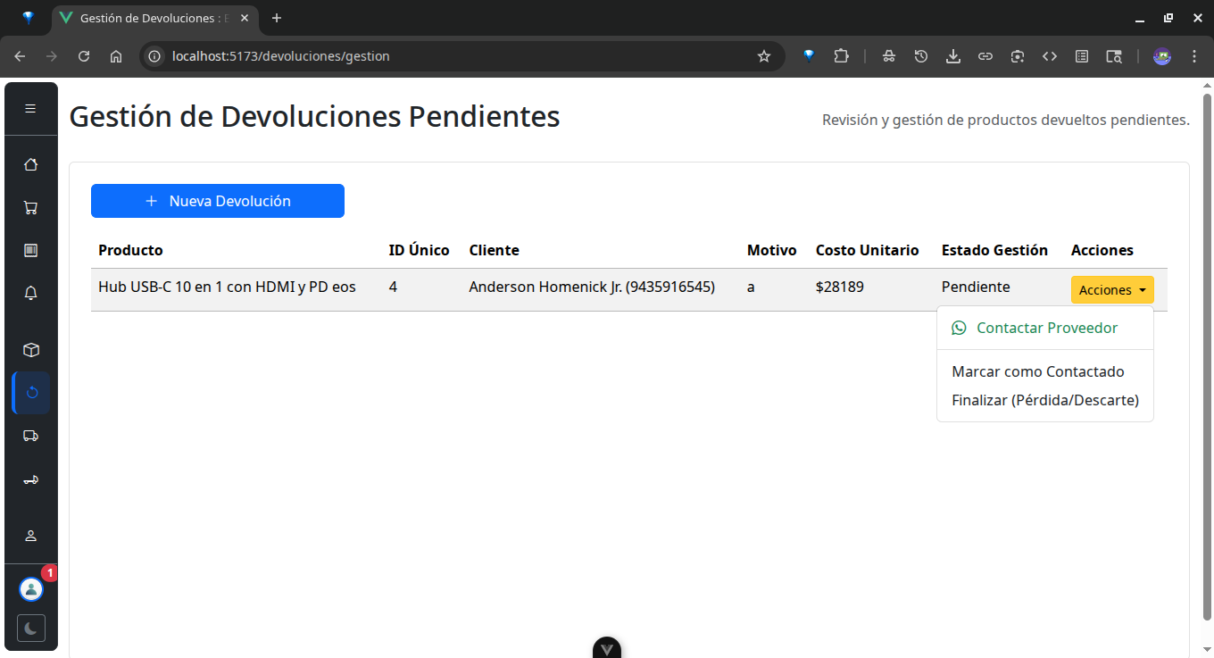

* **Tabla de Pendientes:** Muestra el **Producto** devuelto, el **Cliente**, el **Costo Unitario**, el **Motivo** de la devolución y el **Estado Gestión** (ej. Pendiente).
* **Acciones Post-Devolución:** Permite al Administrador gestionar el destino del producto:
  + **Contactar Proveedor:** Para iniciar el proceso de devolución o garantía con el proveedor.
  + **Finalizar (Pérdida/Descarte):** Para retirar el producto del inventario de manera definitiva.

#### 12.1 Búsqueda de la Venta

El proceso se centra en la venta original. Para agilizar, el Administrador puede **buscar la venta** por ID o seleccionar de las **últimas 10 ventas** realizadas durante la jornada.

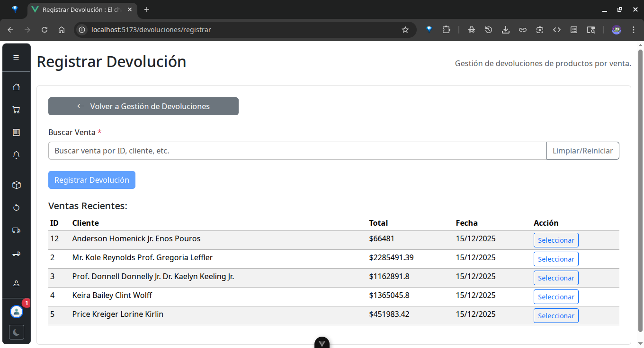

### 12.2 Registro de una Nueva Devolución

Para iniciar una devolución, el Administrador accede a la sección de registro, la cual está diseñada para ser rápida y precisa.

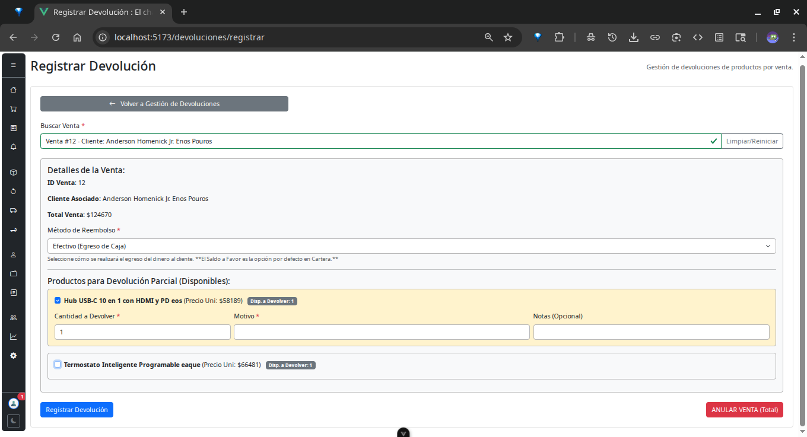

#### 12.2.2 Detalles y Opciones de Reembolso

Una vez seleccionada la venta, el sistema muestra los **Detalles de la Venta** (ID, Cliente Asociado, Total).

El sistema ofrece múltiples opciones de reembolso, que determinan el impacto financiero:

1. **Egreso de Caja (Efectivo/Transferencia):** Esta opción se registra como una salida de dinero y genera un **Egreso por Devolución** en el módulo de Movimientos Financieros (Ver Sección 9.3).
2. **Saldo a Favor del Cliente:** Si el dinero no sale de la caja, el monto de la devolución se registra como un saldo a favor del cliente para ser utilizado en futuras compras.
3. **Opción por Defecto en Garantía/Crédito:** El sistema puede seleccionar automáticamente el **Saldo a Favor** si la devolución se debe a un defecto o si la venta fue a crédito.

#### 12.2.3 Productos y Devolución

* **Devolución Parcial:** El Administrador puede seleccionar los productos de la venta que el cliente desea devolver, especificando la **Cantidad a Devolver** y el **Motivo** (opcional).
* **Anular Venta (Total):** Permite revertir la totalidad de la transacción en un solo clic.

Al finalizar el registro de la devolución, el *stock* de los productos devueltos se incrementa automáticamente, y si se seleccionó la opción de **Egreso de Caja**, se registra el movimiento financiero correspondiente.

## 13.0 Reportes y Estadísticas (Rol: Administrador)

El sistema ofrece herramientas robustas para la visualización de métricas clave (KPIs) y la generación de reportes detallados, permitiendo al Administrador tomar decisiones estratégicas basadas en datos.

### 13.1 Panel de Inicio (KPIs Básicos)

La pantalla de inicio, diseñada para no abrumar al usuario, presenta una vista rápida de las métricas más relevantes para la operación diaria.

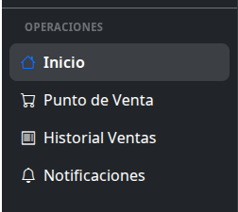

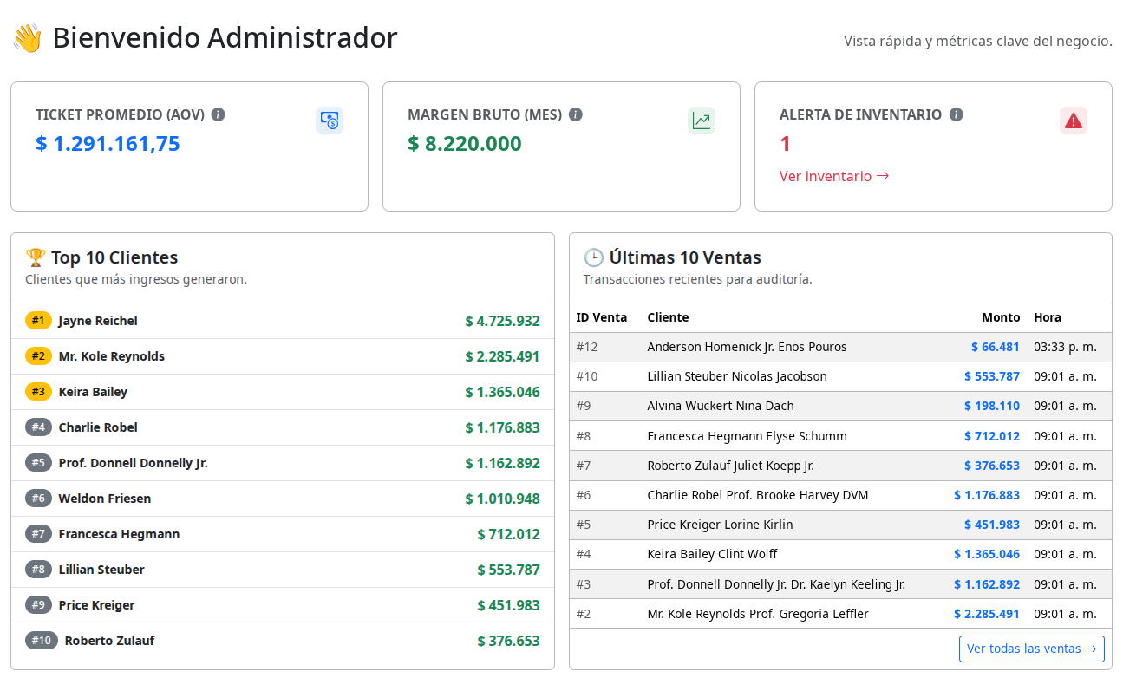

* **Métricas Clave (KPIs):**
  + **Ticket Promedio (AOV):** Valor promedio de las ventas.
  + **Margen Bruto (MES):** Beneficio bruto generado en el mes actual.
  + **Alerta de Inventario:** Contador de productos que han caído por debajo del **Stock Mínimo** (ver Sección 6.2).
* **Top 10 Clientes:** Listado de los clientes que más ingresos han generado.
* **Últimas 10 Ventas:** Transacciones recientes para una auditoría rápida.

### 13.2 Reportes Administrativos Detallados

El módulo dedicado de Reportes ofrece herramientas avanzadas para la generación, consulta y exportación de información financiera, de ventas y de inventario.

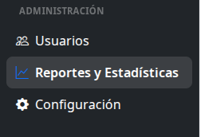

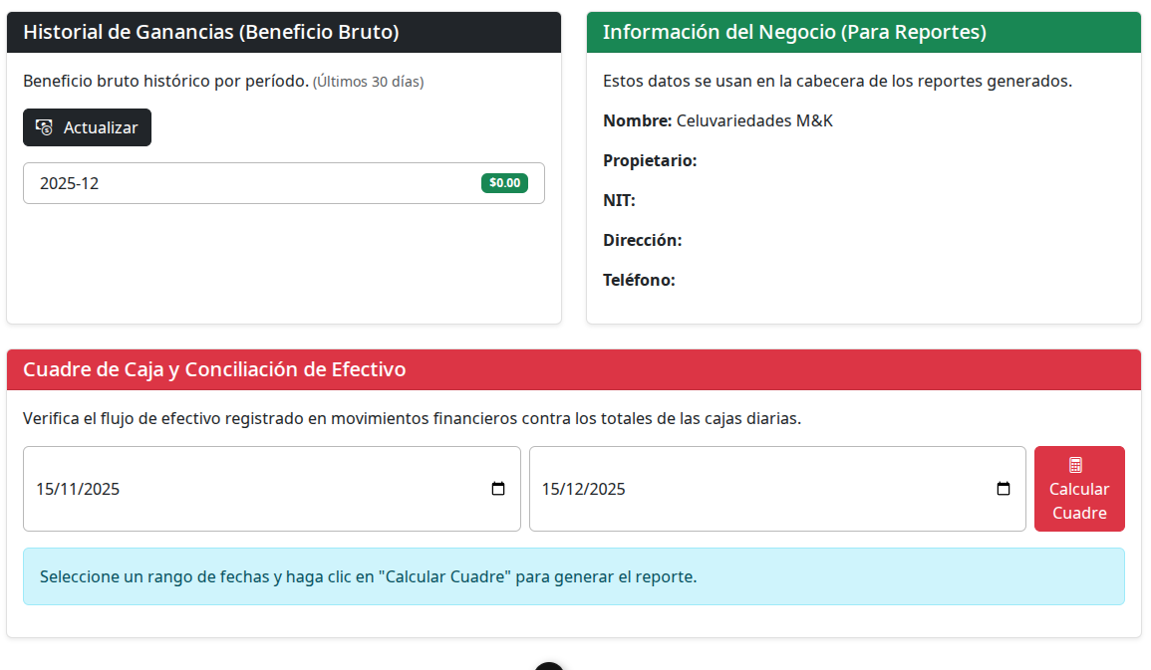

#### 13.2.1 Reportes de Ventas y Finanzas

* **Ventas por Periodo:** Permite seleccionar un rango de fechas para visualizar:
  + **Total Ventas:** El monto acumulado de ventas realizadas en el periodo.
  + **Ticket Promedio:** El valor promedio de las transacciones.
  + **Exportar a Excel:** Capacidad de exportar el detalle de las ventas del periodo.
* **Top Clientes por Gasto:** Visualiza los clientes que más han comprado en un periodo específico (Últimos 30 días por defecto).
* **Historial de Ganancias (Beneficio Bruto):** Muestra el beneficio bruto histórico por periodos.
* **Cuadre de Caja y Conciliación de Efectivo:** Herramienta esencial para verificar el flujo de efectivo. Permite seleccionar un rango de fechas para comparar los movimientos financieros registrados con los totales de las cajas diarias (ver Sección 9.1).

#### 13.2.2 Reportes de Inventario y Compras

* **Productos de Baja Rotación:** Identifica productos con pocas ventas en un periodo (Últimos 90 días por defecto). El reporte puede ser exportado en formato PDF.
* **Valor de Pedidos a Proveedores:** Visualiza el valor total de los pedidos realizados a cada proveedor en un periodo específico (Últimos 90 días por defecto).

#### 13.2.3 Información General del Negocio

Esta sección almacena los datos básicos (Nombre, Propietario, NIT, Dirección, Teléfono) que se utilizan para la cabecera y el pie de página de los reportes generados.

## 14.0 Gestión de Usuarios

Este módulo es accesible únicamente para el **Usuario Administrador** y permite la creación, edición, eliminación y consulta del personal que tendrá acceso al sistema. Es fundamental para garantizar la seguridad y la correcta asignación de permisos según la función operativa de cada empleado.

### 14.1 Vista Principal y Consulta de Usuarios

Al acceder al módulo, el usuario encuentra un panel de control donde se listan todos los usuarios registrados, mostrando información clave y herramientas de búsqueda.

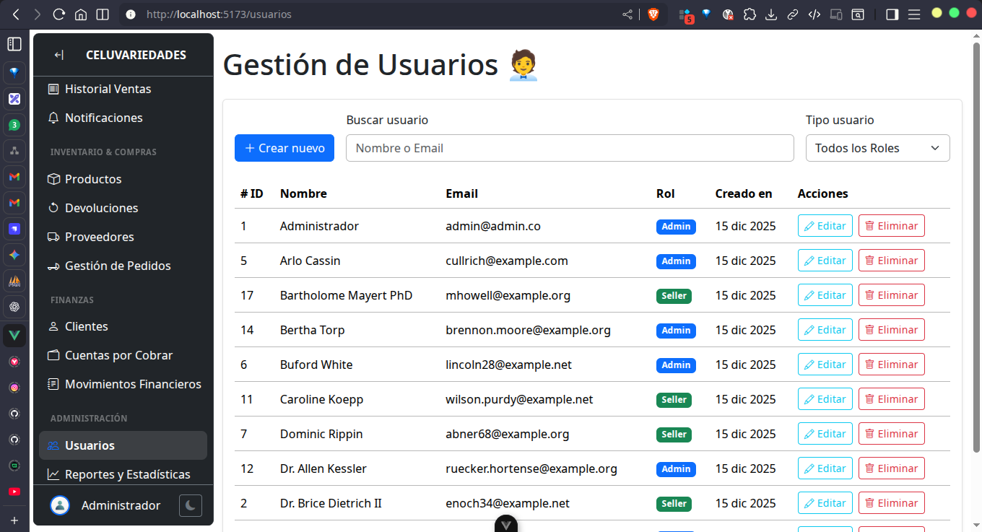

**Componentes de la Vista:**

* **Tabla de Usuarios:** Muestra un listado paginado y ordenado de todos los usuarios del sistema. Las columnas clave son:
  + **ID y Nombre:** Identificador único y nombre completo del usuario.
  + **Email:** Correo electrónico asociado a la cuenta (utilizado para el login).
  + **Rol:** Indica el nivel de acceso (Administrador o Vendedor/Seller).
  + **Acciones:** Contiene botones para **Editar** o **Eliminar** la cuenta seleccionada.
* **Búsqueda y Filtros:**
  + **Campo de Búsqueda:** Permite buscar usuarios rápidamente por **Nombre** o **Email**.
  + **Filtro por Tipo de Usuario:** El *dropdown* **"Tipo usuario"** permite filtrar la lista para mostrar solo Administradores, Vendedores o Todos los Roles.
* **Botón "Crear nuevo":** Inicia el proceso de registro de un nuevo usuario (ver Sección 14.2).

### 14.2 Creación de Nuevo Usuario

Para registrar un nuevo usuario, se debe hacer clic en el botón **"Crear nuevo"**. Esto desplegará un formulario modal para ingresar los datos de la nueva cuenta.

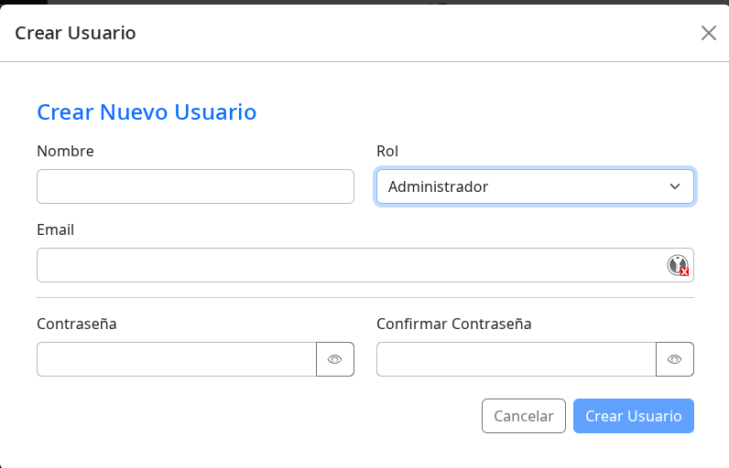

**Campos Requeridos en el Formulario:**

* **Nombre:** Nombre completo del empleado.
* **Rol:** Campo *dropdown* esencial para asignar el nivel de acceso:
  + **Administrador:** Acceso completo a todos los módulos y configuraciones del sistema.
  + **Vendedor/Seller:** Acceso limitado a las funcionalidades operativas (POS, Clientes, Inventario básico).
* **Email:** Correo electrónico que servirá como nombre de usuario para iniciar sesión. El sistema validará que el correo no esté ya registrado.
* **Contraseña y Confirmar Contraseña:** Permite establecer una contraseña segura para el nuevo usuario. El botón de *ícono de ojo* permite visualizar el texto ingresado para evitar errores.

Una vez llenados los campos y confirmadas las contraseñas, presione **"Crear Usuario"** para guardar el registro. El usuario podrá acceder inmediatamente al sistema con las credenciales proporcionadas.

### 14.3 Edición y Eliminación de Usuarios

Para modificar la información de una cuenta existente o dar de baja a un empleado, utilice los botones de acción en la **Tabla de Usuarios**:

* **Editar:** Despliega un modal similar al de creación, permitiendo cambiar el Nombre, Email, Contraseña o Rol del usuario.
* 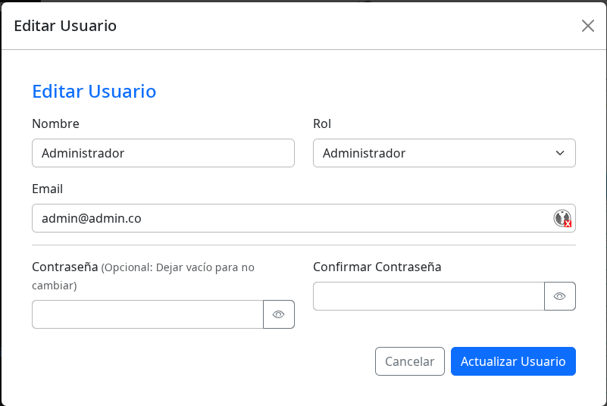
* **Eliminar:** Requiere una confirmación del administrador para dar de baja la cuenta de forma permanente.
* 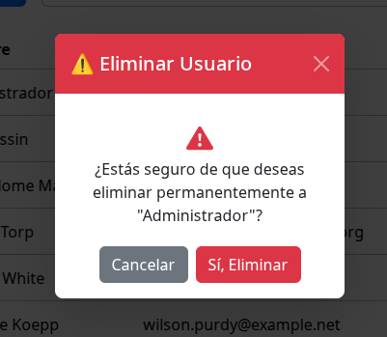

15.0 GLOSARIO DE TÉRMINOS

|  |  |  |  |  |  |  |  |  |  |  |  |  |  |  |  |  |  |  |  |  |
| --- | --- | --- | --- | --- | --- | --- | --- | --- | --- | --- | --- | --- | --- | --- | --- | --- | --- | --- | --- | --- |
| |  |  | | --- | --- | | Término | Definición | | ERP | Resource Planning - Sistema de planificación de recursos empresariales | | POS | Point of Sale - Punto de venta | | SKU | Stock Keeping Unit - Unidad de mantenimiento de stock | | CRM | Customer Relationship Management - Gestión de relaciones con clientes | | Inventario | Conjunto de mercancías almacenadas | | Rotación | Veces que se renueva el inventario en un período | | Ticket | Comprobante de venta | | Margen | Diferencia entre precio de venta y costo | | Dashboard | Panel de control principal | |